**draft panduan pengguna**

RAW MATERIAL MARKET PLACE – Administrator

**DBS - Jakarta**

2020

**BAGIAN I**

**ADMINISTRATOR**

**HALAMAN LOGIN**

Tampilan Halaman Login

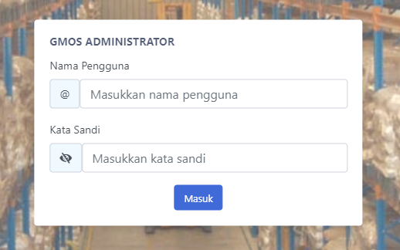

Petunjuk :

1. Mengakses halaman : <http://18.141.184.60/admin>
2. Memasukkan nama pengguna dan kata sandi sesuai kolom yang telah disediakan.
3. Melakukan klik pada tombol Masuk.
4. Jika proses *login* berhasil, pengguna akan diarahkan ke halaman Beranda.

**FAQ HALAMAN LOGIN**

1. Apakah nama pengguna dan kata sandi yang dapat digunakan untuk masuk ke sistem?

Berikut merupakan contoh nama pengguna, kata sandi, dan *role* akun yang dapat digunakan:

|  |  |  |
| --- | --- | --- |
| **Nama Pengguna** | **Kata Sandi** | ***Role* Akun** |
| admingcm | Pass1234 | ***Admin Seller*** |
| salesgcmpharma | Pass1234 | ***Sales*** Tipe *Pharmaceutical* |
| salesgcmfood | Pass1234 | ***Sales*** Tipe *Food* *and* *Beverages* |
| salesgcmcosmetic | Pass1234 | ***Sales*** Tipe *Cosmetic and Toiletries* |
| salesgcmvet | Pass1234 | ***Sales*** Tipe *Veterinary* |

1. Apa yang harus dilakukan ketika proses *login* gagal dilakukan?

Proses *login* gagal dapat terjadi oleh beberapa hal sebagai berikut:

1. Status perusahaan *seller* belum diaktifkan / dinonaktifkan oleh *superadmin*.

**Solusi** : *Admin seller* mengaktifkan status perusahaan *seller* tersebut melalui menu Manajemen Penjual. Aktivasi status perusahaan *seller* sekaligus menentukan kode *seller* perusahaan yang akan tercatat di sistem.

Pesan *error* yang akan muncul sebagai berikut:

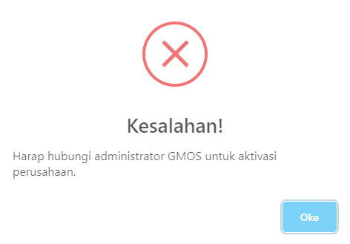

1. Akun dengan *role* akun:***Sales*** dinonaktifkan oleh *admin seller*.

**Solusi** : *Admin seller* mengaktifkan akun tersebut melalui menu Manajemen Sales.

Pesan *error* yang akan muncul sebagai berikut:

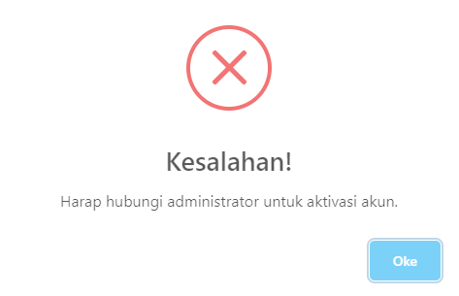

1. Status akun belum diaktifkan.

**Solusi** : Melakukan aktivasi akun secara mandiri melalui OTP (*One Time Password*). Fitur OTP akan diuraikan pada bagian berikutnya.

**MENU OTP**

Tampilan Menu OTP

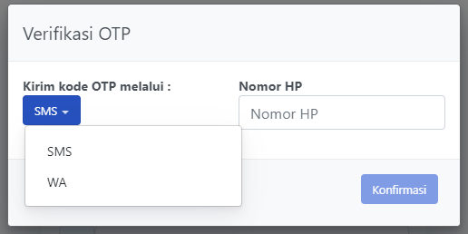

Petunjuk :

1. Menu OTP digunakan untuk aktivasi akun baik dengan *role* sebagai *admin seller* atau *sales*.
2. Kode OTP dapat diterima melalui SMS atau WhatsApp ke nomor telepon tujuan. Pilihan ini dapat diatur dengan melakukan klik pada menu *dropdown*.



1. Pengguna wajib memasukkan nomor telepon pada kolom yang disediakan sesuai dengan nomor yang telah didaftarkan saat registrasi awal.
2. Melakukan klik pada tombol Konfirmasi.
3. Tampilan yang akan muncul adalah sebagai berikut:

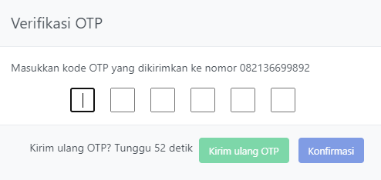

1. Pengguna wajib memasukkan kode OTP sesuai dengan kode yang dikirimkan. Kode OTP yang dikirimkan melalui SMS / WhatsApp ditampilkan pada gambar sebagai berikut:

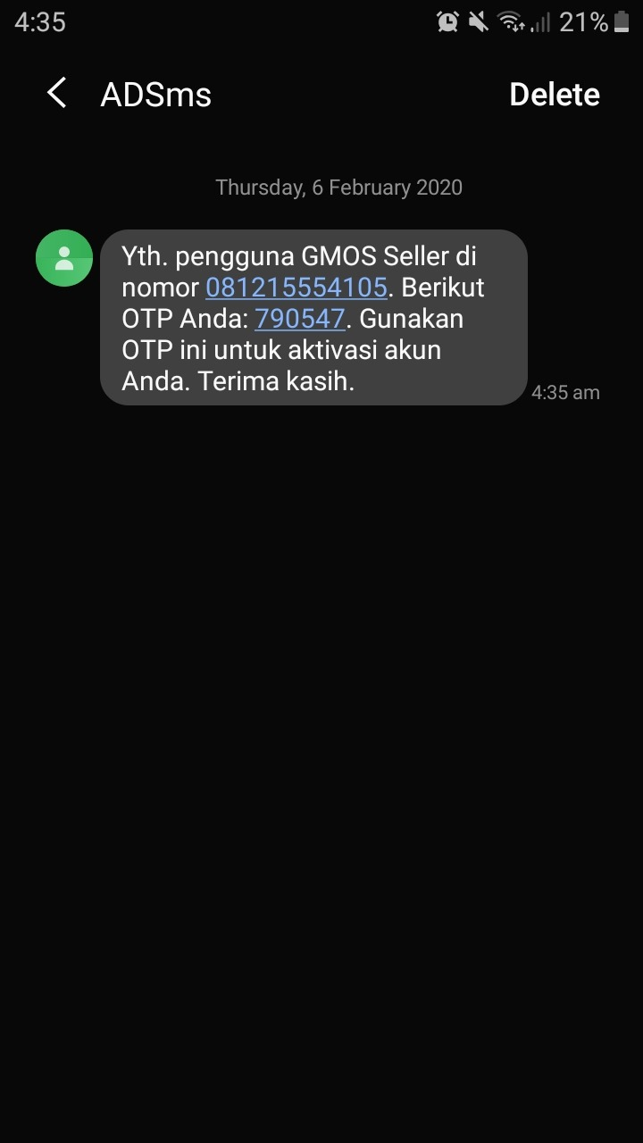

1. Melakukan klik pada tombol Konfirmasi.
2. Jika proses verifikasi OTP berhasil, pengguna akan diarahkan ke halaman Beranda.

.

**FAQ MENU OTP**

1. Apa yang disarankan ketika pengguna dalam menu OTP?

Pengguna **disarankan** untuk **tidak melakukan** *refresh* halaman (dengan menekan F5 atau klik pada tombol *reload* halaman pada *browser* / peramban).

1. Apa yang harus dilakukan oleh pengguna ketika kode OTP tidak segera diterima?
2. Kode OTP berlaku selama 1 jam setelah pengiriman kode OTP dilakukan. Pengguna tetap dapat memasukkan kode OTP tersebut dalam rentang waktu 1 jam.
3. Pengguna dapat melakukan pengiriman ulang kode OTP setelah jeda waktu kirim ulang selesai yaitu selama 1 menit. Jika pengguna melakukan aksi pengiriman ulang kode OTP, pengguna wajib memasukkan kode OTP terbaru / terakhir yang dikirimkan oleh sistem.

**HALAMAN BERANDA**

Tampilan Halaman Beranda

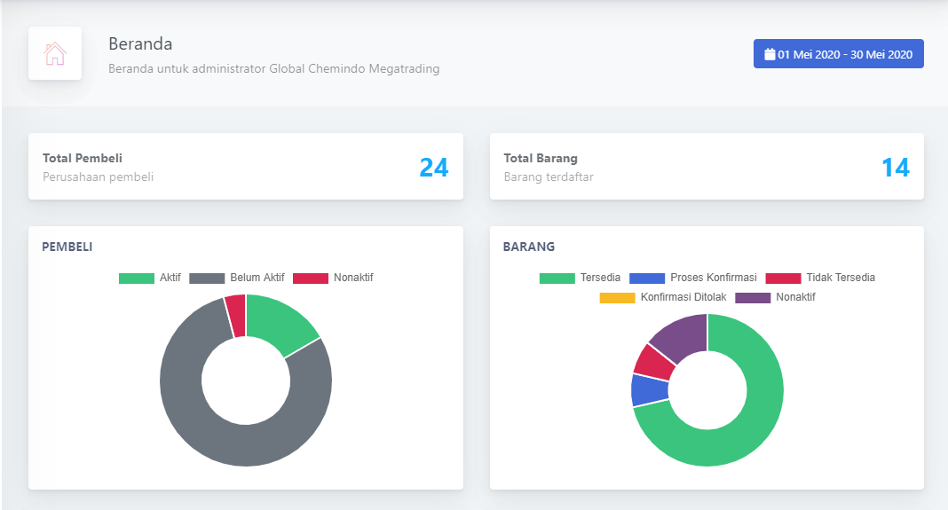

Uraian :

1. Halaman Beranda tersedia untuk akun dengan ***role***sebagai ***admin seller* dan** ***sales***.
2. **Konten** pada halaman **Beranda** memiliki **perbedaan** untuk akun dengan ***role******admin seller* dan *sales***. Perbedaan konten halaman beranda disajikan sebagai berikut:

|  |  |  |
| --- | --- | --- |
|  | ***Admin Seller*** | ***Sales*** |
| Total Pembeli |  |  |
| Total Barang |  |  |
| Total Negosiasi |  |  |
| Total Transaksi |  |  |
| Total Sales |  |  |
| Total Metode Payment |  |  |

1. Konten pada halaman Beranda diuraikan sebagai berikut:
2. **Total Pembeli**

Total pembeli menunjukkan jumlah perusahaan pembeli yang berlangganan dengan perusahaan *seller* pengguna. Status dalam total pembeli diuraikan sebagai berikut:

1. Aktif : Status perusahaan *seller* telah diaktifkan oleh *superadmin*.
2. Belum Aktif : Status perusahaan *seller* belum diaktifkan oleh *superadmin*.
3. Nonaktif : Status perusahaan *seller* dinonaktifkan oleh *superadmin*.
4. **Total Barang**

Total barang menunjukkan jumlah barang yang dijual oleh perusahaan *seller* pengguna melalui sistem. Status dalam total barang diuraikan sebagai berikut:

1. Tersedia : Barang dalam status tersedia (ditampilkan di sisi pembeli).
2. Proses Konfirmasi : Barang dalam proses pengajuan/menunggu konfirmasi

*superadmin* (tidak ditampilkan di sisi pembeli).

1. Tidak Tersedia : Barang dalam status tidak tersedia

(tidak ditampilkan di sisi pembeli).

1. Konfirmasi Ditolak : Barang dalam proses pengajuan dengan status konfirmasi

ditolak *superadmin* (tidak ditampilkan di sisi pembeli).

1. Nonaktif : Status *master* barang dinonaktifkan oleh *superadmin*

(tidak ditampilkan di sisi pembeli).

1. **Total Negosiasi**

Total negosiasi menunjukkan jumlah negosiasi yang diajukan oleh calon pembeli yang berlangganan dengan perusahaan *seller* pengguna. Status dalam total negosiasi diuraikan sebagai berikut:

1. Aktif : Proses negosiasi masih berlangsung.
2. Selesai : Proses negosiasi selesai (disepakati harga final).
3. **Total Transaksi**

Total transaksi menunjukkan jumlah transaksi yang dilakukan oleh pembeli terhadap barang yang dijual oleh perusahaan *seller* pengguna melalui sistem. Status dalam total transaksi diuraikan sebagai berikut:

1. Menunggu : Transaksi menunggu konfirmasi *admin seller* / *sales*.
2. Diproses : Transaksi telah dikonfirmasi oleh *admin seller*.
3. Dikirim : Transaksi dalam proses pengiriman.
4. Diterima : Transaksi telah diterima oleh pembeli.
5. Dikeluhkan : Transaksi dalam status dikomplain oleh pembeli.
6. Selesai : Transaksi telah berhasil & selesai.
7. Dibatalkan : Transaksi dibatalkan oleh *admin seller*.
8. **Total Sales**

Total *sales* menunjukkan jumlah *sales* pada perusahaan *seller* pengguna. Status dalam total *sales* diuraikan sebagai berikut:

1. Aktif : Akun *sales* telah aktif.
2. Belum Aktif : Akun *sales* belum aktif.
3. Nonaktif : Akun *sales* dinonaktifkan oleh *admin seller*.
4. **Total Metode Payment**

Total metode *payment* menunjukkan jumlah metode *payment* yang disediakan perusahaan *seller* pengguna. Status dalam total metode *payment* diuraikan sebagai berikut:

1. Aktif : Metode *payment* telah aktif.
2. Proses Konfirmasi : Metode *payment* dalam proses pengajuan/menunggu

konfirmasi *superadmin*.

1. Nonaktif : Metode *payment* dinonaktifkan oleh *admin seller*.
2. Konfirmasi Ditolak : Metode *payment* dalam proses pengajuan dengan status

konfirmasi ditolak *superadmin*.

1. Halaman Beranda memiliki fitur *filter* tanggal dengan nilai *default* : **awal bulan – hari ini**. *Filter* ini memetakan **total data transaksi dan total data negosiasi**.

Pengguna dapat melakukan klik pada tombol *filter* tanggal dan memilih rentang waktu tertentu yang diinginkan.

Pilihan rentang waktu yang disediakan terdiri dari : *Today* (hari ini), *Yesterday* (kemarin), *Last* 7 *Days* (seminggu terakhir), *Last* 30 *Days* (30 hari terakhir), *This Month* (bulan saat ini), *Last Month* (bulan lalu), dan *Custom Range* (rentang tanggal tertentu).

**FAQ HALAMAN BERANDA**

1. Apa yang terjadi ketika grafik pada halaman beranda tidak muncul?

Setiap **grafik** pada halaman beranda **hanya akan ditampilkan jika data tersedia**. Grafik tidak akan muncul jika data tidak tersedia.

1. Bagaimana cara mengubah *filter* tanggal menjadi **hanya satu hari tertentu & bukan hari ini**?

Pengguna dapat memilih pilihan *custom range* dan melakukan klik pada tanggal yang sama sebanyak dua kali. Selanjutnya pengguna dapat melakukan klik tombol *Apply*.

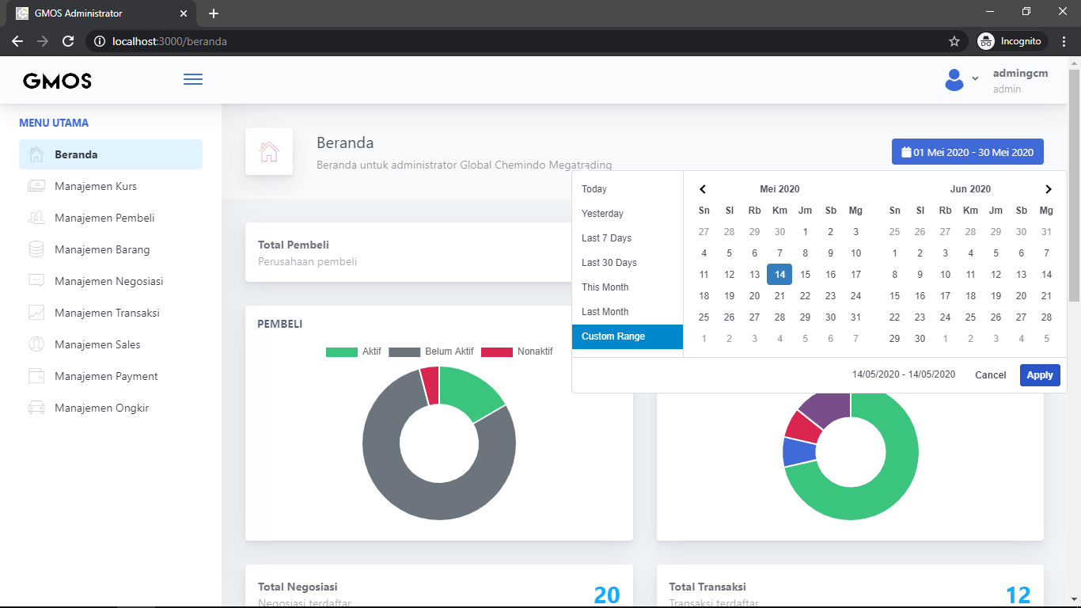

**HALAMAN MANAJEMEN KURS**

Tampilan Halaman Manajemen Kurs

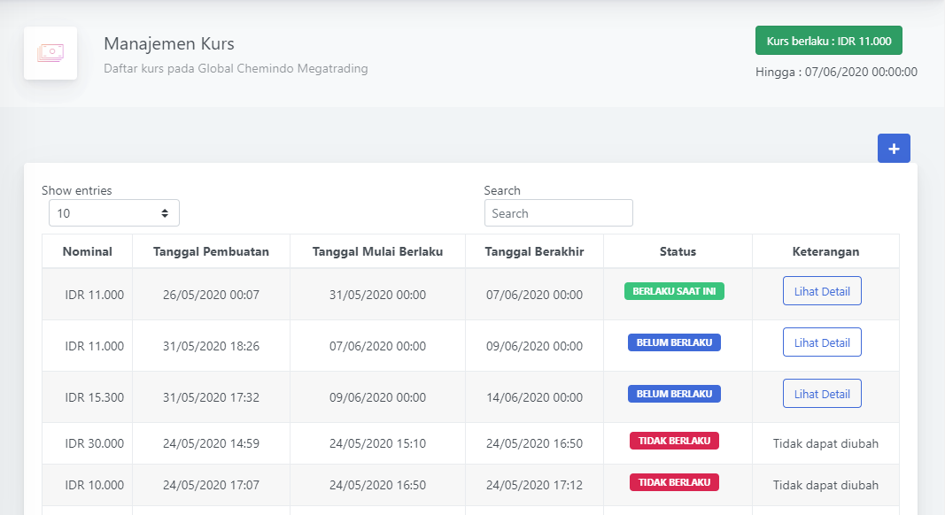

Petunjuk :

1. Halaman Manajemen Kurs **hanya tersedia** untuk akundengan ***role admin seller***.
2. Halaman ini merupakan halaman untuk mengatur kurs yang berlaku untuk setiap barang yang dijual oleh perusahaan *seller*. Kurs berlaku dalam **USD** dan berlaku eksklusif untuk setiap perusahaan *seller*.
3. Kurs yang saat ini berlaku ditampilkan di bagian kanan atas disertai dengan tanggal berakhirnya kurs tersebut sesuai periode yang telah ditentukan.

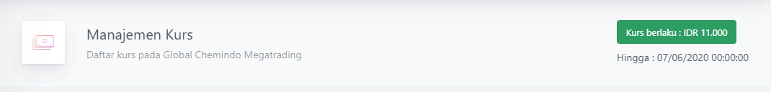

1. Pengguna dapat menambahkan kurs yang akan berlaku pada periode waktu tertentu dengan melakukan klik pada tombol dengan *icon* Tambah.
2. Tampilan yang akan muncul adalah sebagai berikut:

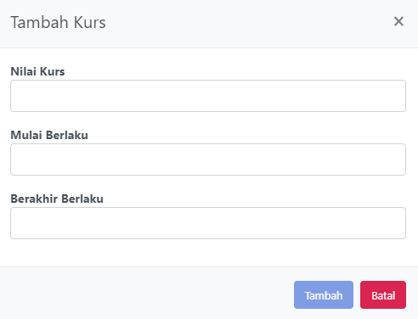

1. Setelah pengguna memasukkan data pada kolom-kolom yang disediakan, pengguna dapat melakukan klik pada tombol Tambah.
2. Pengguna dapat melakukan konfirmasi penambahan kurs yang akan berlaku dengan melakukan klik tombol Tambah pada kotak dialog Konfirmasi Aksi.

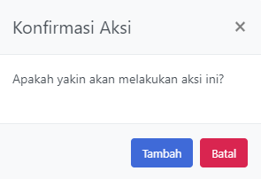

1. Pengguna juga dapat melakukan perubahan pada data kurs tertentu yang telah ditentukan. Data kurs yang dapat diubah adalah data dengan kriteria sebagai berikut:
2. **Kurs** **saat ini berlaku** dapat diubah **hanya** pada **kolom waktu berakhir kurs**.
3. **Kurs belum berlaku** dapat diubah pada kolom **nominal**, **waktu mulai**, **waktu berakhir**.
4. Pengubahan data kurs dapat diakses dengan melakukan klik pada tombol Lihat Detail di setiap baris data kurs yang memenuhi kriteria pada poin (8).
5. Tampilan yang akan muncul sebagai berikut:

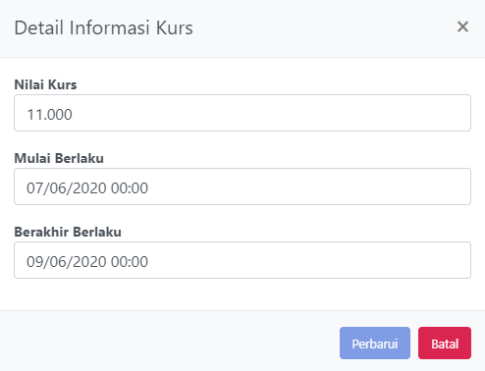

1. Jika pengguna telah menentukan data kurs sesuai dengan yang dikehendaki, pengguna dapat melakukan klik pada tombol Perbarui.
2. Pengguna selanjutnya dapat melakukan klik tombol Perbarui pada kotak dialog Konfirmasi Aksi untuk verifikasi pengubahan data kurs.

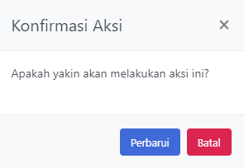

**FAQ HALAMAN MANAJEMEN KURS**

1. Apa yang dapat dilakukan ketika **tidak dapat menambahkan** data kurs yang akan berlaku?

Kurs yang akan ditambahkan harus memenuhi beberapa persyaratan tertentu. Persyaratan ini ditentukan agar kurs yang ditambahkan **tidak mengganggu** kurs yang sedang berlaku saat ini dan menghindari adanya kurs ganda yang berlaku di rentang waktu yang sama. Persyaratan tersebut diuraikan sebagai berikut:

1. Kurs yang akan ditambahkan **harus memiliki** **waktu mulai berlaku lebih dari waktu saat ini**. Pesan *error* yang akan muncul **jika tidak memenuhi** persyaratan ini:

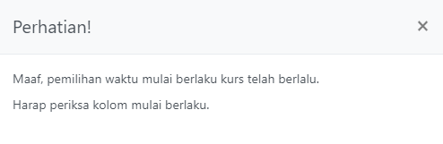

**Solusi :** Pengguna dapat memeriksa data pada kolom mulai berlaku.

1. Kurs yang akan ditambahkan harus memiliki rentang waktu mulai berlaku dan waktu berakhir berlaku yang **bebas** (**tidak dalam rentang waktu data kurs lain**). Pesan *error* yang akan muncul **jika tidak memenuhi** persyaratan ini:

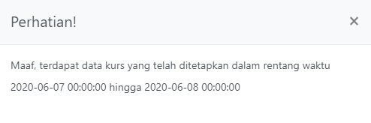

**Solusi** : Pengguna dapat memeriksa rentang waktu data kurs yang akan berlaku dan rentang waktu data kurs lain yang telah ditentukan sebelumnya.

1. Apa yang dapat dilakukan ketika **tidak dapat mengubah data kurs** yang **berlaku saat ini**?

Data kurs yang berlaku saat ini hanya dapat diubah pada kolom waktu berakhir berlaku. Pengguna harus memastikan kolom waktu berakhir berlaku **tidak dalam rentang waktu data kurs lain & tidak melewati waktu saat ini**.

1. Apa yang dapat dilakukan ketika **tidak dapat mengubah data kurs** yang **belum berlaku**?

Data kurs yang belum berlaku dapat diubah pada kolom nominal, waktu mulai berlaku, dan waktu berakhir berlaku. Pengguna harus memastikan kolom waktu mulai berakhir dan kolom berakhir **tidak dalam rentang waktu data kurs lain & tidak melewati waktu saat ini**.

1. Apa yang terjadi jika **tidak ada kurs berlaku**?

Seluruh barang dari perusahaan *seller* **tidak akan dimunculkan** di halaman pembeli.

**HALAMAN MANAJEMEN PEMBELI**

Tampilan Halaman Manajemen Pembeli

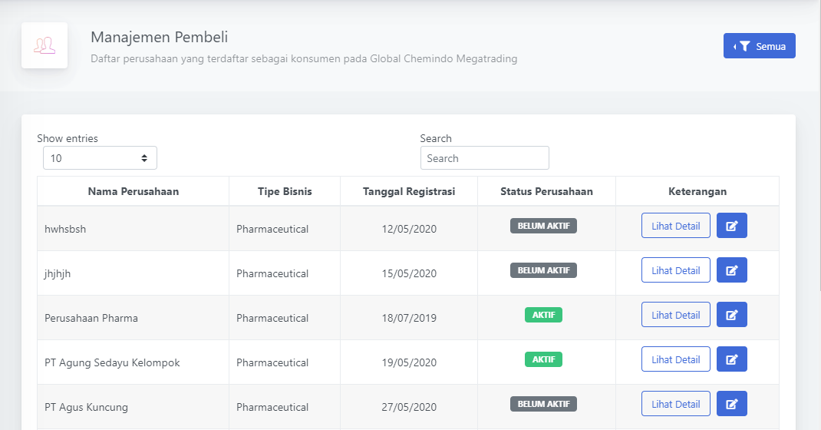

Petunjuk :

1. Halaman Manajemen Pembeli tersedia untuk akun ***role***sebagai ***admin seller* dan** ***sales***.
2. **Konten** halaman **Manajemen Pembeli** memiliki **perbedaan** untuk akun dengan ***role admin seller* dan *sales***. Perbedaan konten halaman manajemen pembeli disajikan sebagai berikut:

|  |  |  |
| --- | --- | --- |
|  | ***Admin Seller*** | ***Sales*** |
| Melihat detail perusahaan pembeli |  |  |
| Edit status berlangganan perusahaan pembeli |  |  |
| Edit kode pelanggan perusahaan pembeli & *sales handler* |  |  |
| Edit kode *mapping* alamat perusahaan pembeli |  |  |
| Edit informasi *payment* perusahaan pembeli |  |  |

1. Halaman Manajemen Pembeli disertai fitur *filter* berdasarkan status berlangganan setiap perusahaan pembeli. Status berlangganan diklasifikasikan menjadi 3 macam, yaitu Aktif, Belum Aktif, dan Nonaktif. *Filter* ini dapat diakses di bagian kanan atas halaman seperti berikut:

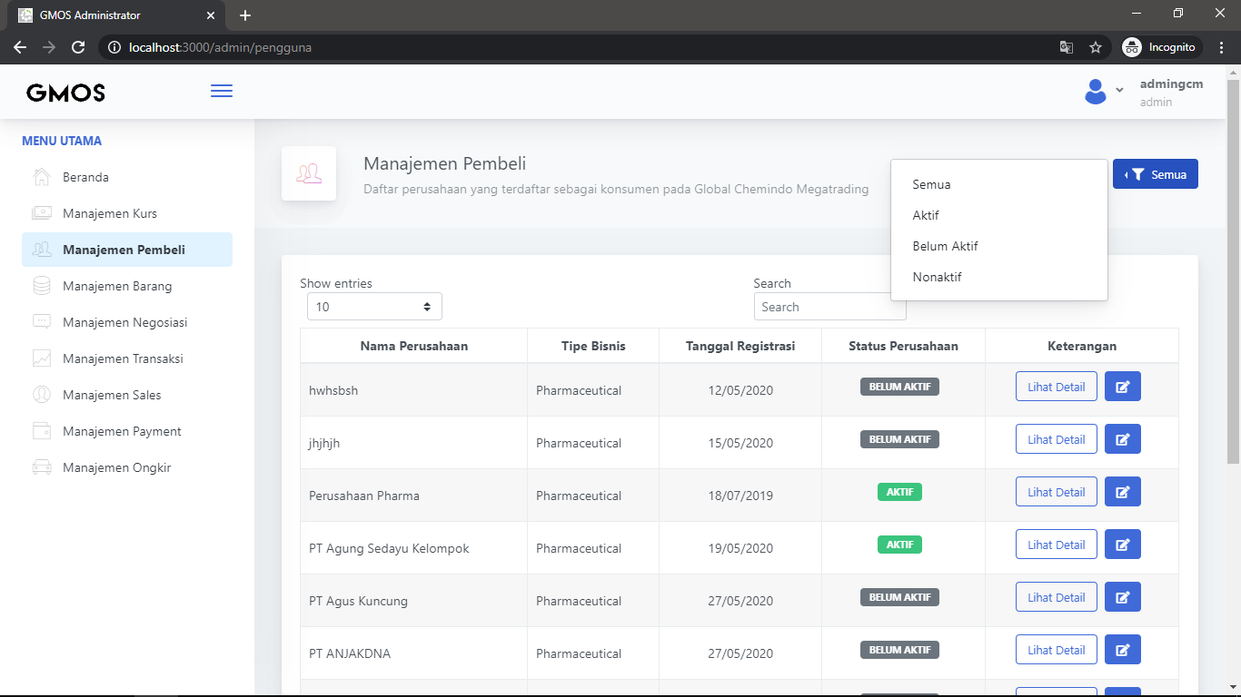

1. Pengguna dapat melihat detail informasi perusahaan pembeli dengan melakukan klik pada tombol Lihat Detail.
2. Akun dengan ***role admin seller*** dapat melakukan aksi lebih dibandingkan akun dengan ***role sales***.Aksi tersebut diuraikan sebagai berikut:
3. Edit status berlangganan perusahaan pembeli

Status berlangganan perusahaan pembeli terhadap *seller* terkait dapat dinonaktifkan maupun diaktifkan sesuai dengan kebijakan perusahaan *seller* terkait.

1. Status berlangganan perusahaan pembeli **harus diaktifkan terlebih dahulu** agar perusahaan pembeli tersebut dapat melakukan aktivitas yang terkait dengan perusahaan *seller*. Aktivasi status berlangganan ini dapat diakses dengan klik tombol Lihat Detail.

Pengguna dapat mengaktifkan status berlangganan dengan klik tombol Aktifkan pada bagian bawah tampilan.

Tampilan yang akan muncul adalah sebagai berikut:

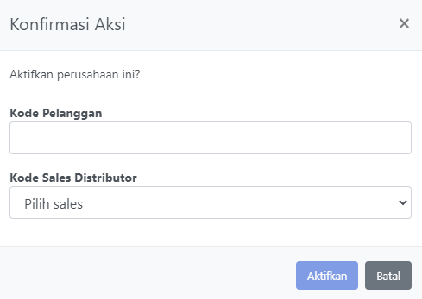

Pengguna selanjutnya wajib untuk mengisi kode pelanggan dan *sales* yang menangani / bertanggung jawab untuk perusahaan pembeli tersebut.

Pengguna dapat melakukan validasi pengubahan status berlangganan menjadi **Aktif** dengan klik tombol Aktifkan.

1.  Status berlangganan perusahaan pembeli dapat dinonaktifkan oleh perusahaan *seller* terkait dengan klik tombol Lihat Detail.

Pengguna dapat menonaktifkan status berlangganan dengan klik tombol Nonaktifkan pada bagian bawah tampilan.

Tampilan yang akan muncul adalah sebagai berikut:

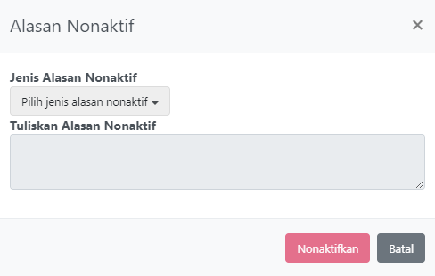

 Pengguna wajib memilih jenis alasan nonaktif dan mengisi kolom alasan nonaktif. Pengguna selanjutnya dapat melakukan klik tombol Nonaktifkan.

Tampilan yang akan muncul berikutnya disajikan pada gambar berikut:

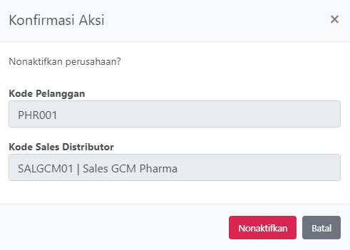

Pengguna dapat melakukan klik tombol Nonaktifkan untuk validasi perubahan status berlangganan dari perusahaan pembeli terkait.

1. Edit kode pelanggan perusahaan pembeli & *sales handler*

Kode pelanggan perusahaan pembeli merupakan kode *mapping* perusahaan pembeli berlangganan pada setiap perusahaan *seller*. Selain itu, ***admin seller*** juga dapat mengubah *sales* yang menangani / bertanggung jawab terhadap perusahaan pembeli tersebut.Kedua hal ini dapat diubah dengan klik tombol *icon* Pensil.

Tampilan yang akan muncul adalah sebagai berikut:

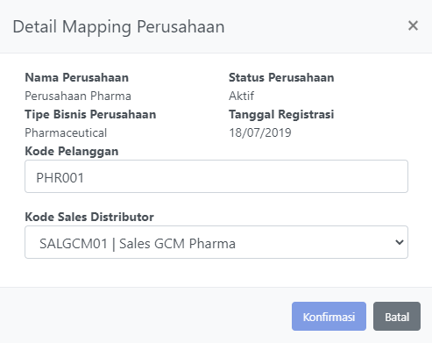

Pengguna dapat melakukan edit sesuai dengan data yang dikehendaki dan melakukan klik pada tombol Konfirmasi untuk validasi perubahan yang dilakukan.

1. Edit kode *mapping* alamat perusahaan pembeli

Kode *mapping* alamat perusahaan pembeli merupakan kode alamat dari perusahaan pembeli yang tercatat di perusahaan *seller* terkait. Kode ini dapat diubah dengan klik pada tombol Lihat Detail.

Pengguna dapat mengubah kode *mapping* alamat perusahaan pembeli dengan klik tombol dengan *icon* Pensil pada *list alamat* yang akan diubah.

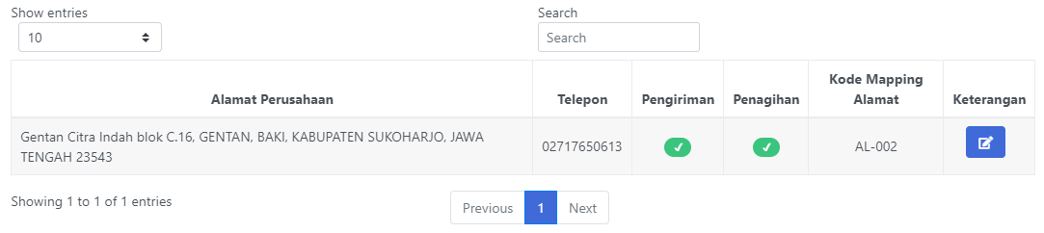

Setelah pengguna melakukan klik pada *icon* Pensil, maka akan muncul kotak dialog:

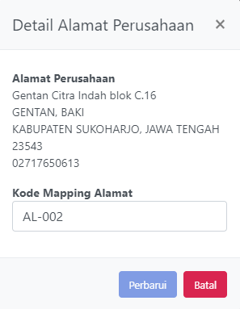

Pengguna selanjutnya dapat mengubah kode *mapping* alamat perusahaan pembeli dan melakukan klik pada tombol Perbarui untuk validasi perubahan data ini.

1. Edit informasi *payment* perusahaan pembeli

Metode *payment* untuk setiap perusahaan pembeli yang berlangganan dengan perusahaan *seller* terkait **dapat ditambahkan atau diubah** sesuai dengan kebijakan perusahan *seller* terkait. Pengguna dapat melakukan aksi ini dengan melakukan klik pada tombol Lihat Detail dan pada *tab* Informasi *Payment* Perusahaan.

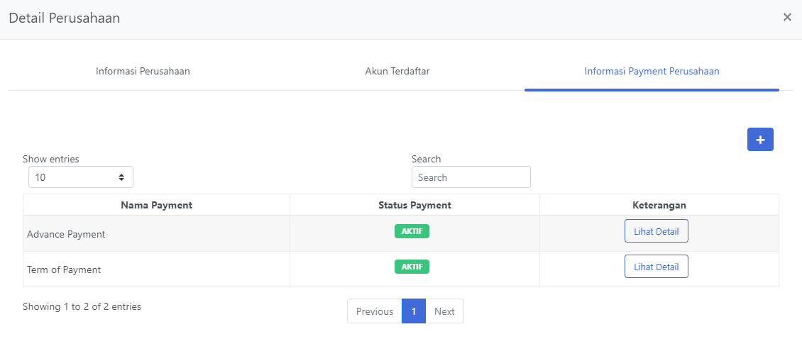

Pengguna dapat menambahkan metode *payment* untuk perusahaan pembeli terkait dengan melakukan klik pada *icon* Tambah.

Tampilan yang akan muncul adalah sebagai berikut:

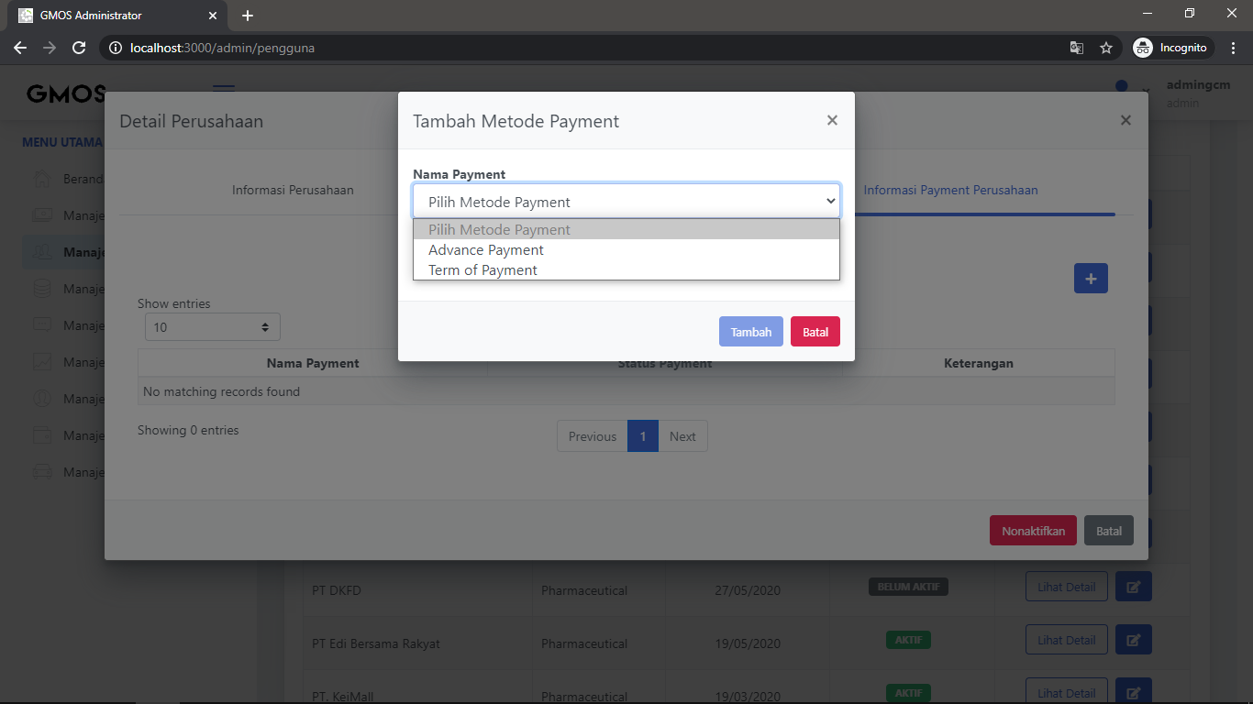

Pengguna dapat melakukan klik tombol Tambah untuk validasi penambahan metode *payment* untuk perusahaan pembeli terkait.

Pengguna juga dapat mengubah status metode *payment* yang dapat dilakukan oleh perusahaan pembeli terkait (contoh: pembekuan status metode *payment* karena kebijakan perusahaan *seller*). Pengubahan status metode *payment* dapat diakses dengan klik tombol Lihat Detail.

Tampilan yang akan muncul adalah sebagai berikut:

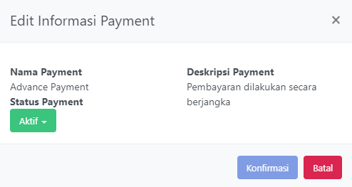

Pengguna dapat melakukan pengubahan status sesuai dengan yang dikehendaki dan melakukan klik tombol Konfirmasi untuk validasi perubahan ini.

**FAQ HALAMAN MANAJEMEN PEMBELI**

1. Apakah yang disarankan dalam halaman manajemen pembeli?

Pada halaman manajemen pembeli, disarankan kode pelanggan perusahaan pembeli, kode *mapping* alamat perusahaan pembeli, dan informasi *payment* perusahaan pembeli diisi sesuai dengan ketentuan dan kebijakan perusahaan *seller* terkait.

1. Apa yang dapat dilakukan ketika **tidak dapat melakukan aktivasi status berlangganan** dari perusahaan pembeli yang mengajukan langganan ke perusahaan *seller*?

Pengguna **dapat melakukan aktivasi status berlangganan jika telah menentukan minimal satu metode pembayaran untuk perusahaan pembeli dan minimal melakukan *mapping* kode alamat perusahaan pembeli untuk satu alamat perusahaan tersebut**.

1. Apa yang dapat dilakukan ketika pengguna **tidak dapat mengubah kode pelanggan perusahaan pembeli**?
2. **Kode pelanggan perusahaan pembeli** terkait hanya **dapat** **diubah** **jika** **status berlangganan** perusahaan pembeli dalam posisi **Aktif**.
3. **Jika** **status berlangganan** dalam posisi **Belum Aktif**, akan muncul pesan seperti berikut ketika melakukan klik pada *icon* Pensil:

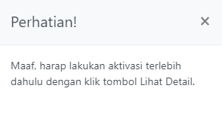

**Solusi** :Pengguna wajib melakukan aktivasi status berlangganan dengan klik tombol Lihat Detail.

1. **Jika status berlangganan** **Nonaktif**, kode perusahaan pembeli tidak dapat diubah.

Kode pelanggan perusahaan pembeli **bersifat unik** antara satu dengan yang lain untuk perusahaan *seller* tersebut. Kegagalan pengubahan kode pelanggan perusahaan pembeli dapat disebabkan adanya kesamaan kode pelanggan perusahaan pembeli yang ditentukan oleh pengguna.

**Solusi** : Pengguna wajib memastikan tidak ada kesamaan kode pelanggan perusahaan pembeli antara satu dengan yang lainnya.

1. Apa yang dapat dilakukan ketika pengguna **tidak dapat mengubah kode *mapping* alamat perusahaan pembeli**?

Kode *mapping* alamat perusahaan pembeli **bersifat unik** antara satu dengan yang lain untuk perusahaan *seller* tersebut. Kegagalan pengubahan kode *mapping* alamat perusahaan pembeli dapat disebabkan adanya kesamaan kode *mapping* alamat perusahaan pembeli yang ditentukan oleh pengguna.

**Solusi** : Pengguna wajib memastikan tidak ada kesamaan kode *mapping* alamat perusahaan pembeli antara satu dengan yang lainnya.

1. Apa yang dapat dilakukan ketika **pilihan metode *payment*** yang dikehendaki untuk diterapkan pada perusahaan pembeli **tidak tersedia dalam pilihan**?

**Pilihan metode *payment*** yang disediakan merupakan **data metode *payment* perusahaan *seller***terkait yang telah **aktif.**

**Solusi** : Pengguna wajib memastikan pilihan metode *payment* yang dikehendaki telah aktif pada halaman Manajemen *Payment*.

1. Apa yang dapat dilakukan ketika **pilihan *sales*** yang dikehendaki untuk menangani perusahaan pembeli **tidak tersedia dalam pilihan**?

**Pilihan *sales*** yang disediakan merupakan data *sales* dengan **tipe** yang **sesuai dengan tipe bisnis perusahaan pembeli** terkait.

**Jika tidak tersedia dalam pilihan**, maka **tipe *sales***yang dikehendaki **tidak sesuai** dengan **tipe bisnis perusahaan pembeli**.

**HALAMAN MANAJEMEN BARANG**

Tampilan Halaman Manajemen Barang

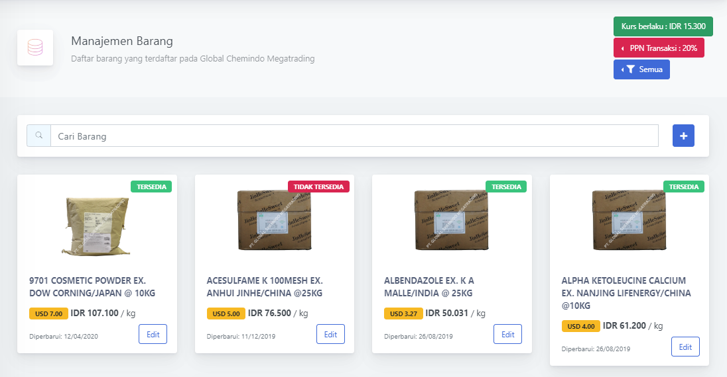

Petunjuk :

1. Halaman Manajemen Barang tersedia untuk akun ***role***sebagai ***admin seller* dan** ***sales***.
2. **Konten** halaman **Manajemen Barang** memiliki **perbedaan** untuk akun dengan ***role admin seller* dan *sales***. Perbedaan konten halaman manajemen barang disajikan sebagai berikut:

|  |  |  |
| --- | --- | --- |
|  | ***Admin Seller*** | ***Sales*** |
| Melihat detail barang |  |  |
| Edit data barang |  |  |
| *Insert* data barang |  |  |
| Edit PPN Transaksi |  |  |

1. Halaman Manajemen Barang disertai fitur *filter* berdasarkan kategori barang. Kategori barang diklasifikasikan sesuai dengan tipe bisnis, tipe *sales*, dan *role* akunsebagai berikut:

|  |  |  |
| --- | --- | --- |
| **Tipe Bisnis** | ***Admin Seller*** | ***Sales*** |
| *Pharmaceutical* | Semua tipe barang | Semua tipe barang |
| *Food and Beverages* | *Food and Beverages* & Umum | *Food and Beverages* & Umum |
| *Cosmetic and Toiletries* | *Cosmetic and Toiletries* & Umum | *Cosmetic and Toiletries* & Umum |
| *Veterinary* | *Veterinary* & Umum | *Veterinary* & Umum |

*Filter* kategori barang dapat diakses pada bagian kanan halaman Manajemen Barang:

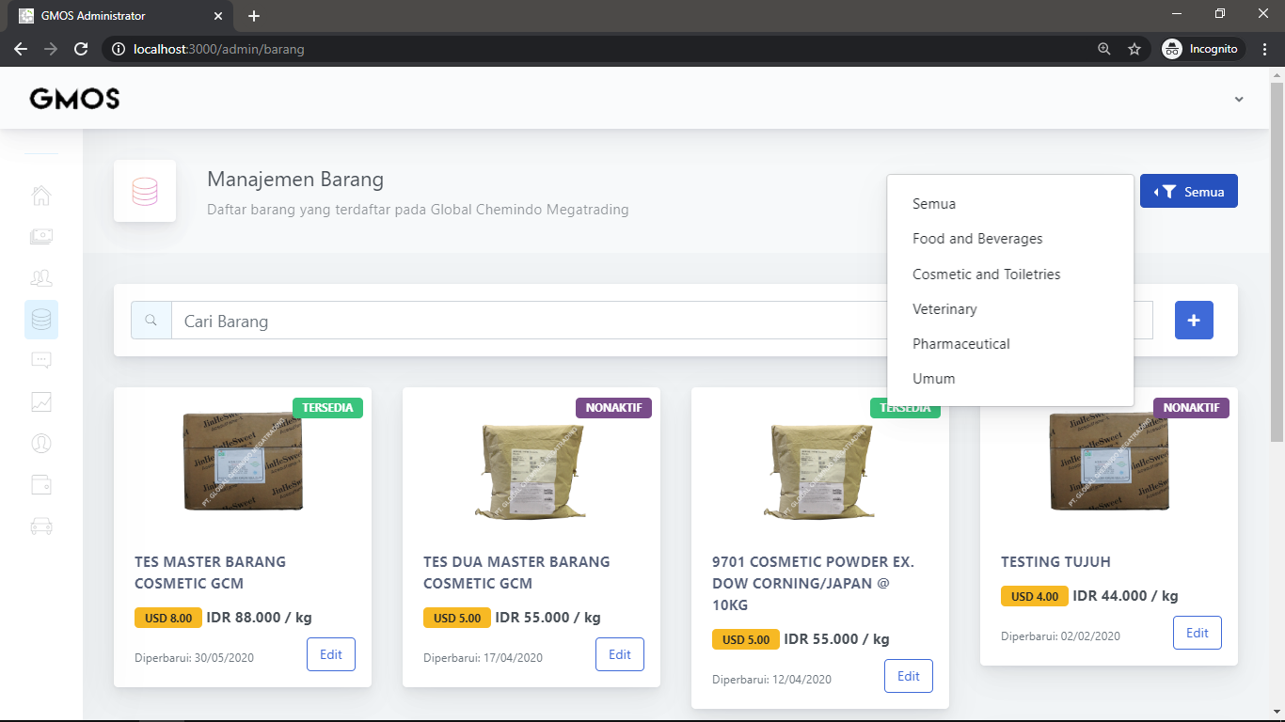

1. Pengguna dengan ***role admin seller*** dapat menambahkan data barang yang akan dijual oleh perusahaan *seller*. Penambahan data barang dapat dilakukan melalui tahap sebagai berikut:
2. Melakukan klik pada tombol dengan *icon* Tambah.
3. Tampilan yang akan muncul adalah sebagai berikut:

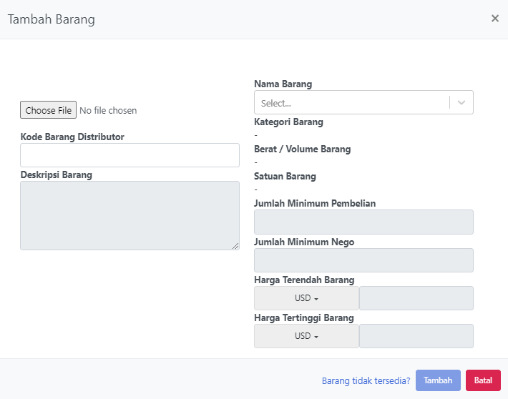

1. Pengguna wajib mengisi seluruh kolom informasi untuk data barang. Uraian untuk setiap kolom data barang sebagai berikut:

|  |  |
| --- | --- |
| **Kolom** | **Uraian** |
| Foto barang | Foto barang yang akan tampil di halaman pembeli |
| Kode barang distributor | Kode barang terdaftar di internal perusahaan *seller* |
| Deskripsi barang | Deskripsi barang yang akan tampil di halaman pembeli |
| Nama barang | Nama barang yang akan ditambahkan.  Pengguna dapat memilih barang yang telah terdaftar pada *master* barang sistem untuk ditambahkan |
| Kategori barang | Kategori barang yang telah dipilih |
| Berat / volume barang | Berat / volume barang yang telah dipilih  Berat menjadi variabel kelipatan pembelian pembeli  Keterangan berat merujuk pada berat untuk setiap kemasan produk yang dipilih  (contoh 🡪 berat **Acesulfame** = 25 kg / kemasan) |
| Satuan barang | Satuan barang yang telah dipilih |
| Jumlah minimum pembelian | Jumlah minimum yang dapat dibeli oleh pembeli.  Jumlah minimum pembelian merujuk pada berat dari barang.  (contoh: berat **Acesulfame** = 25 kg / kemasan, satuan barang = kg, jumlah minimum pembelian = 100 kg 🡪 pembeli hanya dapat membeli minimum 100 kg atau lebih dengan kelipatan 25 kg sesudahnya.  Pembeli dapat membeli 125 kg, 150 kg, dst.) |
| Jumlah minimum nego | Jumlah minimum nego merupakan jumlah minimum dimana pembelidapat melakukan nego harga terhadap barang yang akan dibeli.  Jumlah minimum nego merujuk pada berat dari barang.  (contoh: berat **Acesulfame** = 25 kg / kemasan, satuan barang = kg, jumlah minimum nego = 100 kg 🡪 pembeli hanya dapat melakukan nego jika ingin membeli 100 kg atau lebih dengan kelipatan 25 kg sesudahnya.  Pembeli dapat melakukan negosiasi untuk pembelian 125 kg, 150 kg, dst.) |
| Harga terendah | Harga terendah merujuk pada harga untuk setiap satuan barang.  (contoh: satuan barang **Acesulfame** = kg, maka harga terendah ditentukan untuk pembelian setiap kg)  Harga terendah dapat ditambahkan dalam USD / Rp  Harga terendah **tidak ditampilkan** di halaman pembeli |
| Harga tertinggi | Harga tertinggi merujuk pada harga untuk setiap satuan barang.  (contoh: satuan barang **Acesulfame** = kg, maka harga tertinggi ditentukan untuk pembelian setiap kg)  Harga tertinggi dapat ditambahkan dalam USD / Rp  Harga tertinggi **ditampilkan** di halaman pembeli |

1. Jika sistem mendeteksi penggunaan Rp sebagai penentuan harga terendah dan harga tertinggi barang, maka sistem akan secara **otomatis** melakukan **konversi** **berdasarkan kurs yang berlaku saat ini** dengan pembulatan nominal ke atas dua angka di belakang koma. Tampilan yang akan muncul jika sistem mendeteksi hal tersebut sebagai berikut:

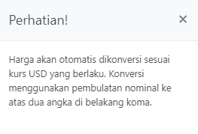

1. Jika semua kolom telah terisi, maka dapat menekan klik tombol Tambah.

Tampilan yang akan muncul adalah konfirmasi fitur nego otomatis sebagai berikut:

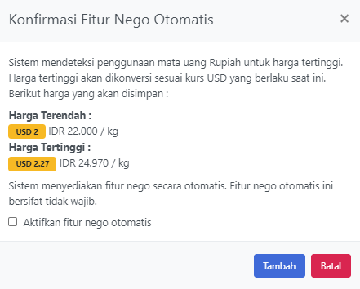

Sistem mendeteksi penggunaan Rp untuk harga tertinggi dan / atau harga terendah

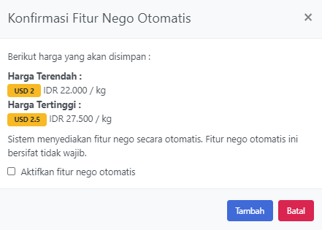

Penentuan harga tertinggi dan harga terendah menggunakan USD

1. Tampilan konfirmasi fitur nego otomatis menyediakan opsi bagi perusahaan *seller* untuk menentukan aksi negosiasi dilakukan otomatis oleh sistem. Otomatisasi ini membutuhkan data nominal persen nego untuk tiga kali kesempatan nego. Pengguna dapat mengaktifkannya dengan menekan tombol *check* pada kolom **Aktifkan fitur nego otomatis**. Tampilan berikutnya adalah sebagai berikut:

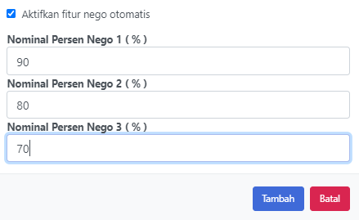

Nominal persen nego 1 hingga 3 berlaku pola menurun. Oleh karena itu, nominal persen nego 2 pasti akan lebih kecil dari nominal persen nego 2 dan nominal persen nego 3 pasti akan lebih kecil dari nominal persen nego 1 dan 2.

1. Selanjutnya untuk validasi penambahan data barang, pengguna dapat melakukan klik pada tombol Tambah.
2. Data yang ditambahkan akan menunggu proses konfirmasi oleh **superadmin**.
3. Pengguna dengan ***role admin seller*** dapat menambahkan data barang yang belum terdaftar pada *master* barang sistem. Penambahan data barang dapat dilakukan melalui tahap berikut:
4. Melakukan klik pada tombol dengan *icon* Tambah.
5. Melakukan klik pada tombol bertuliskan **Barang tidak tersedia?**
6. Tampilan yang akan muncul sebagai berikut:

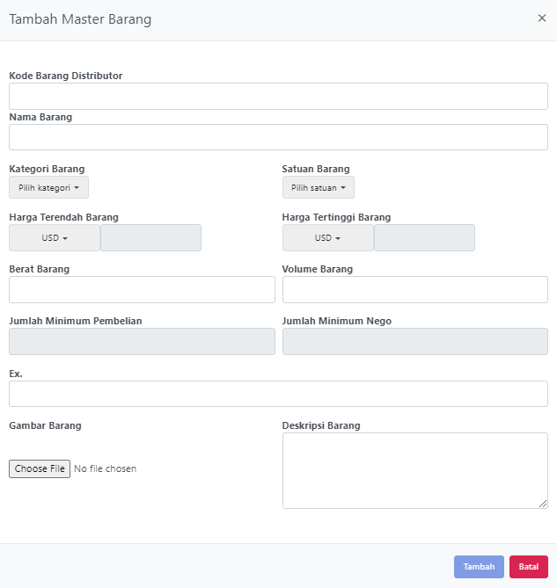

1. Pengguna wajib mengisi seluruh kolom data barang yang akan ditambahkan seperti keterangan yang disajikan pada nomor (4).
2. Selanjutnya untuk validasi penambahan data barang, pengguna dapat melakukan klik pada tombol Tambah.
3. Data yang ditambahkan akan menunggu proses konfirmasi oleh **superadmin**.
4. Pengguna dengan ***role admin seller*** juga dapat melakukan edit data barang yang telah terdaftar untuk perusahaan *seller* terkait dengan klik pada tombol Edit.

Tampilan yang akan muncul sebagai berikut:

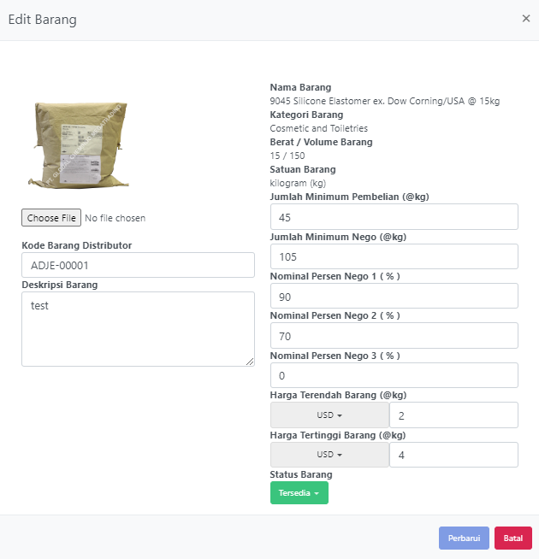

Pengguna dapat melakukan edit data barang sesuai dengan kebutuhan dan melakukan validasi perubahan data dengan klik tombol Perbarui.

1. Pengguna dengan ***role sales* hanya dapat melihat detail** dari **data barang**. Untuk aksi ini, dapat dilakukan dengan menekan tombol Detail.

Tampilan yang akan muncul adalah sebagai berikut:

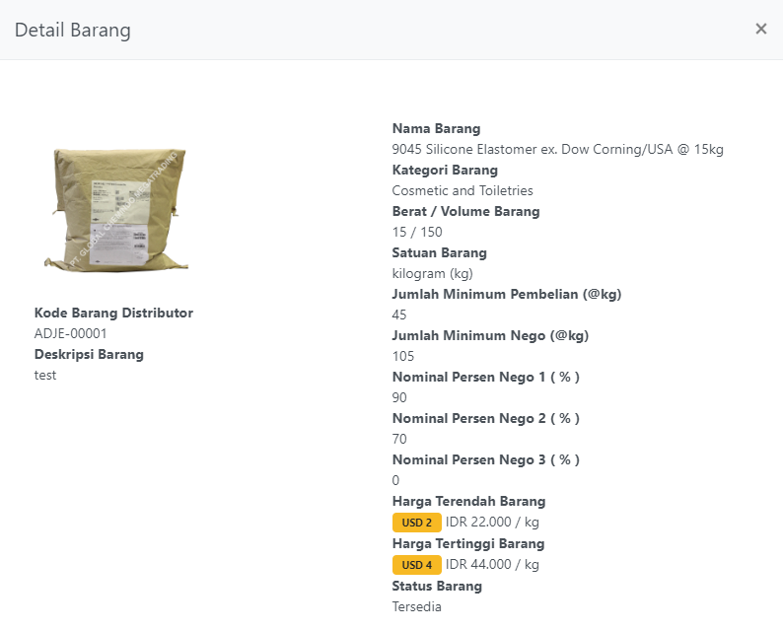

1. 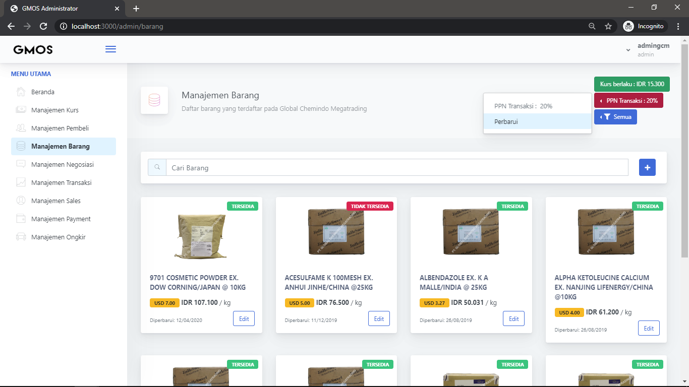Pengguna dengan ***role admin seller*** dapat melakukan perubahan persen nominal PPN transaksi. Hal ini bersifat antisipasi jika ada perubahan aturan terkait PPN untuk transaksi. Perubahan persen nominal PPN transaksi dapat dilakukan dengan melakukan klik pada tampilan PPN transaksi di bagian kanan atas halaman.

Pengguna kemudian dapat melakukan klik pada tombol Perbarui.

Tampilan yang akan muncul adalah sebagai berikut:

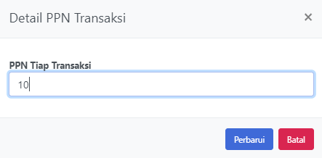

Pengguna dapat mengubah nilai PPN untuk setiap transaksi dan melakukan validasi perubahan dengan melakukan klik pada tombol Perbarui.

**FAQ HALAMAN MANAJEMEN BARANG**

1. Apa status barang yang ditampilkan pada halaman pembeli?

Barang yang ditampilkan pada halaman pembeli adalah barang dengan status **Tersedia**.

1. Apa yang dapat dilakukan jika status barang dalam **Proses Konfirmasi**?

Pengguna dapat menunggu proses ***approval*** dari **superadmin**.

**Solusi** : **superadmin** dapat segera melakukan proses ***approval***.

1. Apa yang dapat dilakukan jika status barang dalam posisi **Konfirmasi Ditolak**?

Proses pengajuan / penambahan barang **ditolak** oleh **superadmin**. Penolakan dapat terjadi jika pengajuan barang tidak memenuhi ketentuan sistem (contoh: penentuan harga terlalu tinggi, gambar atau data barang tidak sesuai ketentuan).

Pengguna selanjutnya dapat memperbaiki data barang tersebut dan mengajukan kembali proses penambahan barang terkait. Proses pengajuan kembali ini tetap **menunggu *approval*** dari **superadmin.**

1. Apa yang dapat dilakukan jika status barang **Nonaktif**?

Barang dengan status **Nonaktif tidak** akan **ditampilkan** di **halaman** **pembeli**.

Status barang nonaktif disebabkan adanya proses **nonaktif status *master* barang** oleh **superadmin**. Pengguna tetap dapat melakukan edit data barang jika status barang tersebut **tidak dalam Proses Konfirmasi**.

**Solusi** : pengguna dapat menghubungi **superadmin** untuk mengaktifkan status barang tersebut di *master barang*.

1. Apa yang dapat dilakukan jika **tidak dapat melakukan edit data barang**?

Data barang **hanya dapat diedit jika tidak ada data negosiasi atas barang tersebut**.

Jika sistem mendeteksi adanya proses negosiasi atas barang tersebut, maka akan muncul pesan sebagai berikut:

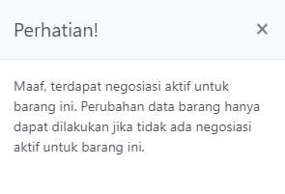

**Solusi :**

Proses negosiasi barang terkait dapat diselesaikan terlebih dahulu, sebelum melakukan proses edit barang.

1. Apakah fungsi dari nominal persen nego 1 hingga 3?

Nominal persen nego merupakan nilai yang menjadi pedoman untuk perhitungan harga negosiasi secara otomatis. Penentuan harga negosiasi dirumuskan sebagai berikut:

1. Negosiasi 1

Harga_terendah_barang +

(nominal_persen nego_1 x (harga_tertinggi_barang - harga_terendah_barang))

1. Negosiasi 2

Harga_terendah_barang +

(nominal_persen nego_2 x (harga_tertinggi_barang - harga_terendah_barang))

1. Negosiasi 3

Harga_terendah_barang +

(nominal_persen nego_3 x (harga_tertinggi_barang - harga_terendah_barang))

1. Apakah nominal persen nego 1 hingga 3 bersifat wajib?

Nominal persen nego 1 hingga 3 bersifat wajib memiliki nilai tertentu. Jika perusahaan *seller* tidak menghendaki adanya nominal persen nego untuk barang tertentu, maka dapat **menonaktifkan nominal persen nego** dengan **memberikan nilai 0 saat edit barang** atau **tidak mengaktifkan** tombol *check* pada kolom **Aktifkan fitur nego otomatis saat menambahkan data barang**.

1. Apakah harga terendah dan harga tertinggi dapat memiliki nilai yang sama?

Ya, **harga terendah dan harga tertinggi dapat bernilai sama**. Jika hal ini dilakukan, maka sistem akan menentukan barang tersebut **tidak dapat dinego oleh perusahaan pembeli**.

1. Apa yang terjadi jika harga terendah atau harga tertinggi ditentukan dalam Rp?

Sistem akan secara otomatis melakukan konversi harga ke USD sesuai dengan nilai kurs yang berlaku saat ini.

1. Apa yang dapat dilakukan jika **tidak dapat melakukan tambah data barang**?

Proses tambah barang **tidak dapat dilakukan jika kode barang distributor** untuk barang tersebut **memiliki kesamaan dengan kode barang yang telah terdaftar sebelumnya**. Pesan yang akan muncul adalah sebagai berikut:

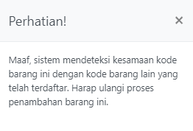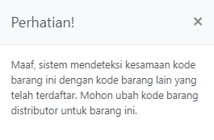

**Solusi** : pengguna wajib memastikan **kode barang distributor bersifat unik & tidak memiliki kesamaan** dengan kode barang lain dan **mengulang proses tambah barang**.

**HALAMAN MANAJEMEN NEGOSIASI**

Tampilan Halaman Manajemen Negosiasi

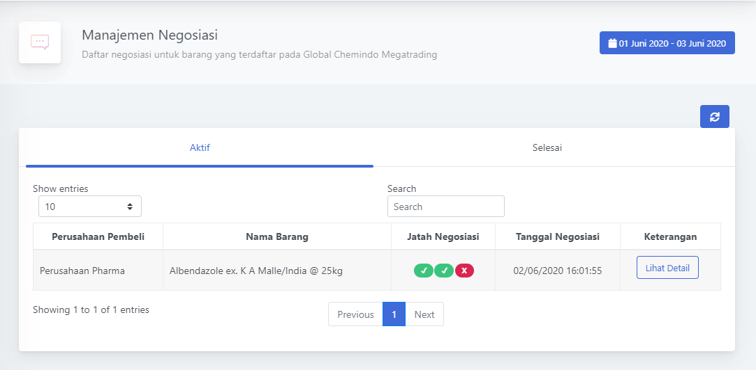

Uraian :

1. Halaman Manajemen Negosiasi tersedia untuk akun ***role***sebagai ***admin seller* dan** ***sales***.
2. Data negosiasi dapat diperbarui dengan klik tombol *icon Refresh*.
3. Data negosiasi yang ditampilkan pada tampilan ***sales* disesuaikan / dibelokkan** sesuai ***sales* yang menangani perusahan pembeli** yang melakukan negosiasi.
4. **Konten** pada halaman **Manajemen Negosiasi** terdiri atas dua bagian yaitu:
5. Negosiasi Aktif

Negosiasi aktif merupakan negosiasi yang masih berjalan antara calon pembeli dan perusahaan *seller*. Pengguna dengan ***role admin seller* dan *sales*** dapat menjawab negosiasi yang dilakukan calon pembeli dengan ketentuan **barang terkait memiliki nominal persen nego 1 hingga 3 bernilai 0**.

Pengguna dapat mengakses detail informasi negosiasi aktif dengan klik tombol Lihat Detail pada baris data negosiasi.

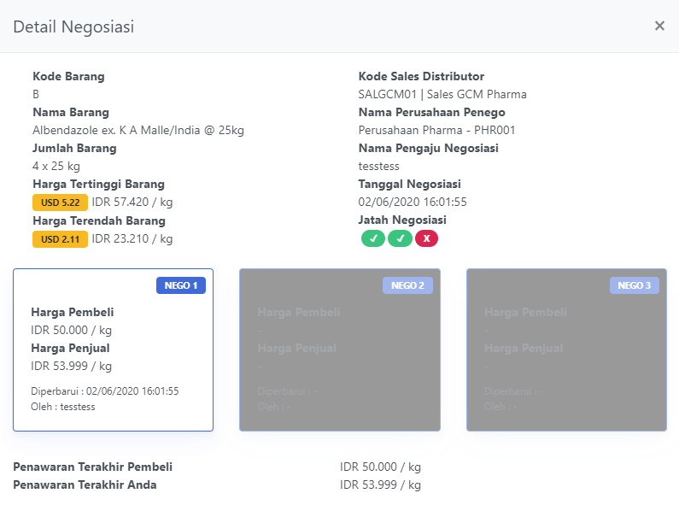

Tampilan jika barang negosiasi memiliki nilai nominal persen nego

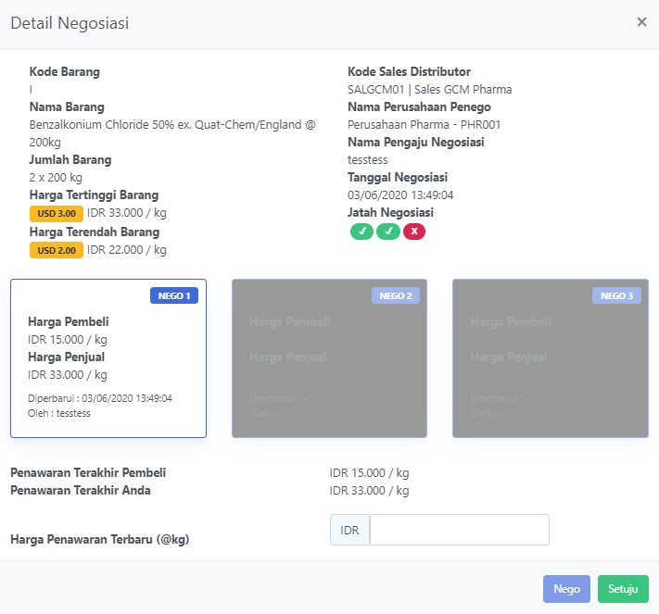

Tampilan jika barang negosiasi memiliki nilai nominal persen nego = 0

Pada negosiasi aktif dan barang terkait memiliki nilai nominal persen nego = 0, maka berlaku negosiasi manual antara calon pembeli dengan perusahaan *seller*.

1. **Harga penawaran terbaru** yang dimasukkan oleh perusahaan *seller* sebagai jawaban harga negosiasi **berlaku untuk setiap satuan barang**. Harga penawaran terbaru **tidak boleh melebihi harga tertinggi** barang dan **tidak boleh lebih rendah dari** harga terakhir yang diajukan oleh calon pembeli. Untuk dapat mengirimkan harga penawaran terbaru, pengguna dapat melakukan klik pada tombol Nego.
2. Jika perusahaan *seller* menyetujui harga yang diajukan oleh calon pembeli, maka pengguna dapat melakukan klik pada tombol Setuju.

Tampilan kotak dialog konfirmasi akan muncul sebagai berikut:

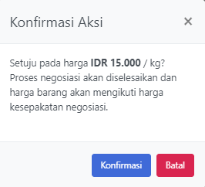

Pengguna dapat melakukan konfirmasi persetujuan harga negosiasi dengan klik tombol Konfirmasi.

1. Jika hingga kesempatan ketiga negosiasi tidak menemui kesepakatan, maka pengguna dapat menetapkan harga final dengan melakukan klik pada tombol Tetapkan Harga Final.

Tampilan yang akan muncul adalah sebagai berikut:

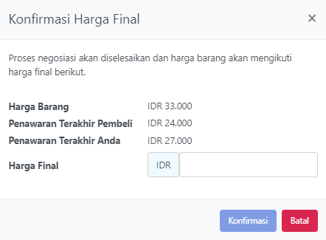

Pengguna dapat menentukan nominal harga final sesuai dengan kesepakatan personal antara calon pembeli dan perusahaan *seller*. Pengguna dapat melakukan validasi harga final dengan klik tombol Konfirmasi.

1. Negosiasi Selesai

Negosiasi selesai merupakan negosiasi yang telah menemui kesepakatan harga antara calon pembeli dan perusahaan *seller*. Pengguna dapat melihat detail data negosiasi selesai dengan klik tombol Lihat Detail pada *tab* data Selesai.

Tampilan yang akan muncul adalah sebagai berikut:

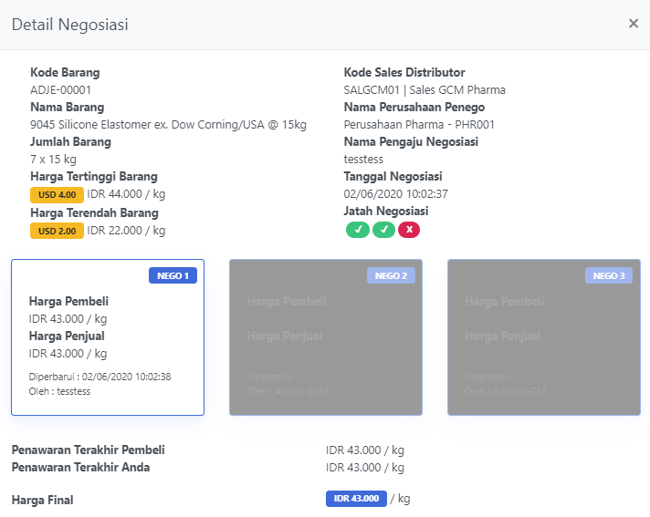

1. Halaman Manajemen Negosiasi memiliki fitur *filter* tanggal dengan nilai *default* : **awal bulan – hari ini**. *Filter* ini memetakan **data negosiasi**.

Pengguna dapat melakukan klik pada tombol *filter* tanggal dan memilih rentang waktu tertentu yang diinginkan. Pilihan rentang waktu yang disediakan terdiri dari : *Today* (hari ini), *Yesterday* (kemarin), *Last* 7 *Days* (seminggu terakhir), *Last* 30 *Days* (30 hari terakhir), *This Month* (bulan saat ini), *Last Month* (bulan lalu), dan *Custom Range* (rentang tanggal tertentu).

**FAQ HALAMAN MANAJEMEN NEGOSIASI**

1. **Kapan negosiasi manual** antara calon pembeli dan perusahaan *seller* dapat terjadi?

Negosiasi manual dapat dilakukan jika **barang yang dinego** merupakan barang yang memiliki **nominal persen nego bernilai 0**. Jika tidak bernilai 0, maka sistem akan melakukan negosiasi secara otomatis.

1. Apa **batasan** dalam **mengisi harga penawaran terbaru** saat akan menjawab negosiasi?
2. Harga penawaran terbaru harus **lebih rendah** dari **harga tertinggi** barang.
3. Harga penawaran terbaru harus **lebih tinggi** dari **harga penawaran terakhir** yang diajukan oleh calon pembeli.
4. Apa yang terjadi jika terdapat perubahan nilai kurs yang berlaku terhadap data negosiasi yang telah ada sebelum perubahan nilai kurs tersebut?

Negosiasi akan tetap berjalan dengan pedoman nilai kurs terbaru.

**Saran** : perubahan nilai kurs diharapkan memperhatikan ada atau tidaknya negosiasi aktif.

1. Berapa lama harga kesepakatan nego berlaku?

Harga negosiasi yang telah disepakati berlaku hingga pukul 24.00 WIB pada hari negosiasi tersebut dilakukan.

**Saran** : pihak *seller* dapat melakukan *follow*-*up* kepada calon pembeli yang telah menyepakati harga negosiasi agar segera melakukan transaksi sebelum pukul 24.00 WIB di hari yang sama (jika ingin transaksi dengan harga kesepakatan nego).

1. Apakah seluruh data negosiasi ditampilkan pada halaman Manajemen Negosiasi saat pengguna masuk menggunakan akun ***role admin seller***?

Ya, seluruh data negosiasi ditampilkan untuk akun dengan ***role admin seller***.

**HALAMAN MANAJEMEN TRANSAKSI**

Tampilan Halaman Manajemen Transaksi

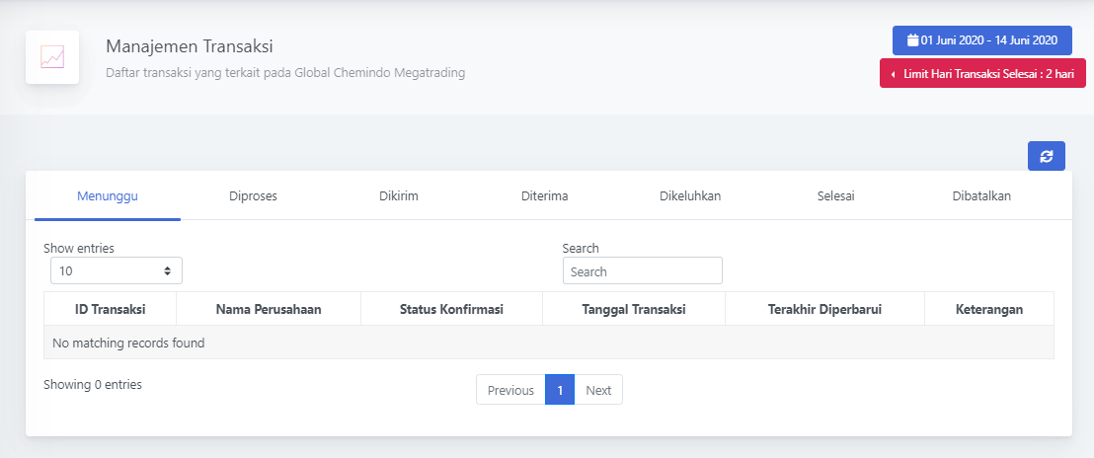

Uraian :

1. Halaman Manajemen Transaksi tersedia untuk akun ***role***sebagai ***admin seller* dan** ***sales***.
2. Data transaksi dapat diperbarui dengan klik tombol *icon Refresh*.
3. Data transaksi yang ditampilkan pada tampilan ***sales* disesuaikan / dibelokkan** sesuai ***sales* yang menangani perusahan pembeli** yang melakukan transaksi.
4. Pengguna dapat melihat detail data transaksi dengan menekan klik Lihat Detail.
5. **Konten** pada halaman **Manajemen Negosiasi** terdapat **perbedaan aksi** untuk pengguna dengan ***role admin seller* dan *sales*.** Perbedaan disajikan pada tabel berikut ini:

|  |  |  |
| --- | --- | --- |
|  | ***Admin Seller*** | ***Sales*** |
| *Approve* transaksi (status : Menunggu /  status konfirmasi : Menunggu Konfirmasi) |  |  |
| *Approve* transaksi (status : Menunggu /  status konfirmasi : Menunggu Konfirmasi Administrator) |  |  |
| *Cancel* / pembatalan transaksi |  |  |
| *Approve* transaksi (status : Dikirim 🡪 Diterima) |  |  |
| Edit Limit Hari Transaksi Selesai |  |  |

Uraian perbedaan untuk tabel di atas adalah sebagai berikut:

1. ***Role admin seller***
2. *Approve* transaksi status: Menunggu 🡪 Diproses
3. Pengguna dengan ***role sales*** dapat melakukan *approve* transaksi dengan status Menunggu melalui klik pada tombol Lihat Detail.
4. Pengguna dapat melakukan klik pada tombol Konfirmasi untuk melakukan *approve* transaksi.

Tampilan yang akan muncul adalah sebagai berikut:

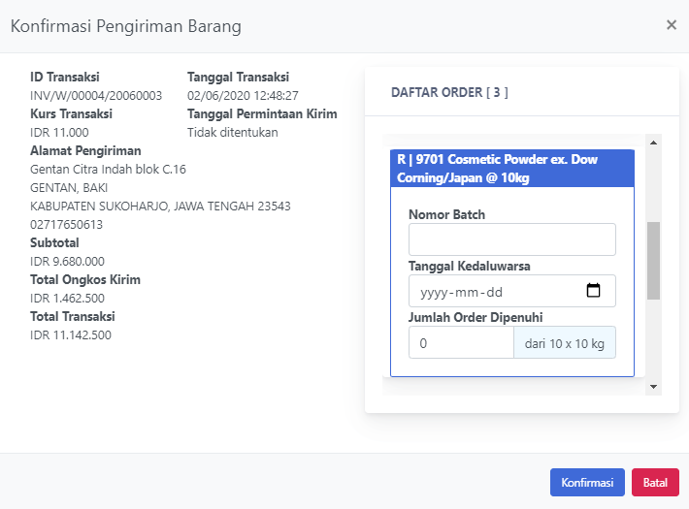

Pengguna wajib mengisi kolom data pada kotak dialog konfirmasi pengiriman barang meliputi nomor batch, tanggal kedaluwarsa, dan jumlah *order* yang dapat dipenuhi. Jumlah *order* yang dipenuhi merujuk pada jumlah kemasan yang dapat dipenuhi. Contoh: total pembelian 100 kg (10 pcs x @10 kg) dapat dipenuhi 80 kg, maka kolom jumlah order dipenuhi diisi dengan angka 8.

Pengguna dapat pula menentukan total ongkos kirim dimana nominal ini merupakan nominal kumulatif untuk seluruh barang pada transaksi tersebut.

Tampilan yang akan muncul jika total ongkos kirim belum ditentukan adalah sebagai berikut:

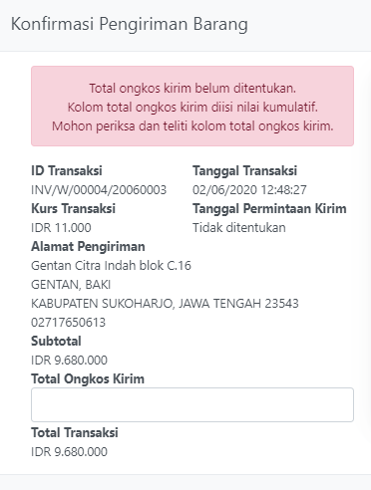

Pengguna selanjutnya dapat melakukan klik pada tombol Konfirmasi untuk melakukan konfirmasi *approve* transaksi.

1. *Cancel* / pembatalan transaksi
2. Pengguna dengan ***role sales*** dapat melakukan *approve* transaksi dengan status Menunggu melalui klik pada tombol Lihat Detail.
3. Pengguna dapat melakukan klik pada tombol Batalkan untuk melakukan *cancel* / pembatalan transaksi.

Tampilan yang akan muncul adalah sebagai berikut:

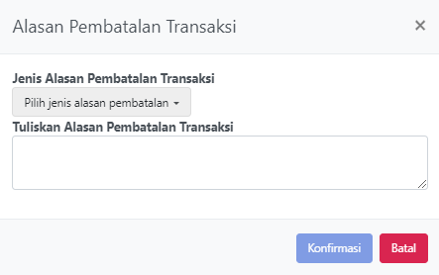

Pengguna selanjutnya wajib memilih jenis alasan pembatalan transaksi dan mengisi alasan pembatasan transaksi. Selanjutnya, pengguna dapat melakukan validasi pembatalan transaksi dengan klik tombol Konfirmasi.

1. *Approve* transaksi status: Dikirim 🡪 Diterima
2. Pengguna dengan ***role sales*** dapat melakukan *approve* transaksi dengan status Dikirim menjadi Diterima melalui klik pada tombol Lihat Detail.
3. Selanjutnya pengguna dapat melakukan klik pada tombol Konfirmasi Barang Diterima.

Tampilan yang muncul adalah sebagai berikut:

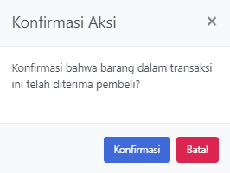

1. Pengguna dapat melakukan validasi dengan klik tombol Konfirmasi.
2. ***Role sales***

Pengguna dengan ***role sales*** dapat melakukan *approve* transaksi dengan status Menunggu dengan terlebih dahulu melakukan klik pada tombol Lihat Detail.

Pengguna selanjutnya melakukan klik pada tombol Konfirmasi.

Hasil dari *approval* transaksi oleh ***sales*** adalah perubahan pada kolom status konfirmasi menjadi **Menunggu Konfirmasi Administrator**.

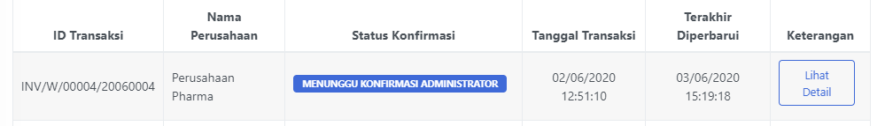

1. Halaman Manajemen Negosiasi memiliki fitur *filter* tanggal dengan nilai *default* : **awal bulan – hari ini**. *Filter* ini memetakan **data transaksi**.

Pengguna dapat melakukan klik pada tombol *filter* tanggal dan memilih rentang waktu tertentu yang diinginkan. Pilihan rentang waktu yang disediakan terdiri dari : *Today* (hari ini), *Yesterday* (kemarin), *Last* 7 *Days* (seminggu terakhir), *Last* 30 *Days* (30 hari terakhir), *This Month* (bulan saat ini), *Last Month* (bulan lalu), dan *Custom Range* (rentang tanggal tertentu).

1. 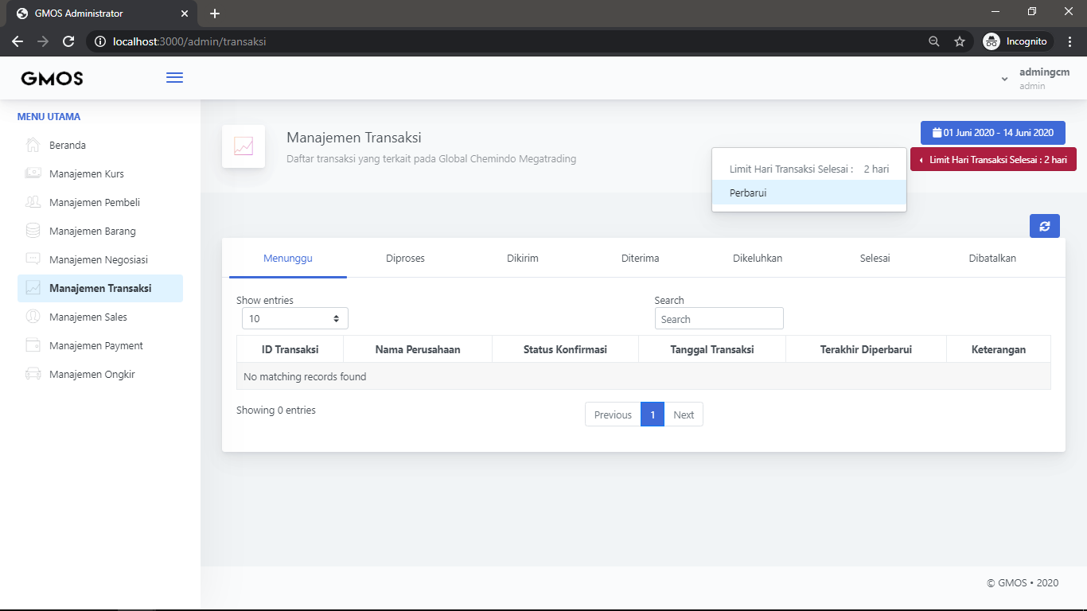Pengguna dengan ***role admin seller*** dapat melakukan perubahan limit hari transaksi selesai dengan melakukan klik pada tombol Limit Hari Transaksi Selesai.

Selanjutnya, pengguna dapat melakukan klik pada tombol Perbarui.

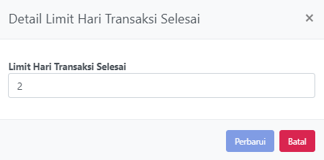Tampilan yang akan muncul adalah sebagai berikut:

Pengguna dapat mengubah limit hari transaksi selesai sesuai kebutuhan dan melakukan validasi perubahan dengan melakukan klik tombol Perbarui.

**FAQ HALAMAN MANAJEMEN TRANSAKSI**

1. Bagaimana ketentuan total ongkos kirim pada transaksi?

Total ongkos kirim dihitung berdasarkan harga ongkos kirim yang ditentukan melalui Halaman Manajemen Ongkir. Jika alamat pengiriman pembeli belum terdaftar nominal ongkos kirimnya, maka total ongkos kirim dapat ditentukan manual dengan mengisi kolom total ongkos kirim saat ***admin seller* melakukan *approval* transaksi**.

1. Apakah seluruh data transaksi ditampilkan pada halaman Manajemen Transaksi saat pengguna masuk menggunakan akun ***role admin seller***?

Ya, seluruh data transaksi ditampilkan untuk akun dengan ***role admin seller***.

1. Apakah dimungkinkan nominal total transaksi yang masuk berubah?

Ya, nominal total transaksi dapat berubah sesuai dengan jumlah *order* yang dapat dipenuhi oleh perusahaan *seller* untuk transaksi tersebut. Namun jika ***admin seller*** telah melakukan *approval* transaksi, maka jumlah ini tidak akan berubah.

1. Apakah yang dimaksud dengan limit hari transaksi selesai?

Limit hari transaksi selesai merupakan batas waktu transaksi dengan status **Diterima** yang akan secara otomatis diubah statusnya menjadi **Selesai** jika pada sisi pembeli tidak melakukan aksi untuk menyelesaikan / melakukan *complain* (keluhan) terhadap transaksi dengan status **Diterima**. Batas waktu ini menyesuaikan kebijakan dari setiap perusahaan *seller*.

**HALAMAN MANAJEMEN SALES**

Tampilan Halaman Manajemen *Sales*

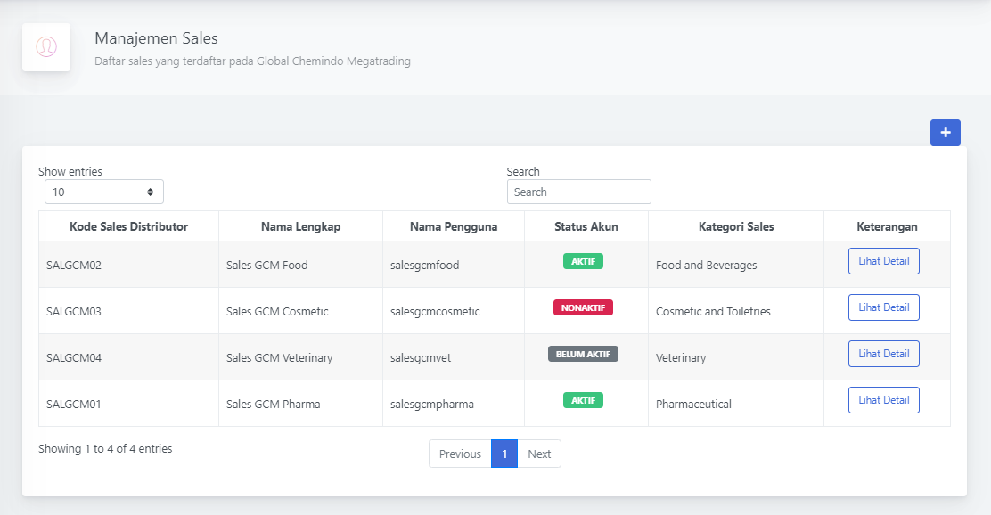

Uraian :

1. Halaman Manajemen *Sales* hanya tersedia untuk akun ***role***sebagai ***admin seller***.
2. Pengguna dapat menambahkan *sales* untuk perusahaan *seller* terkait dengan melakukan klik pada tombol dengan *icon* Tambah.

Tampilan yang muncul adalah sebagai berikut:

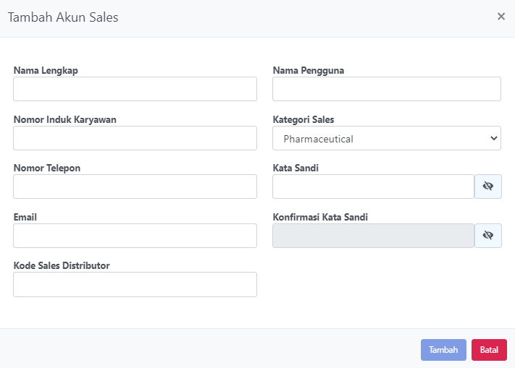

Pengguna wajib mengisi kolom data *sales* sesuai dengan ketentuan.

Jika data yang diisikan telah sesuai, pengguna dapat melakukan validasi penambahan data *sales* dengan klik tombol Tambah.

1. Data *sales* yang telah tercatat pada sistem, dapat diedit dengan melakukan klik tombol Lihat Detail pada baris data *sales* yang akan diedit.

Tampilan yang akan muncul adalah sebagai berikut:

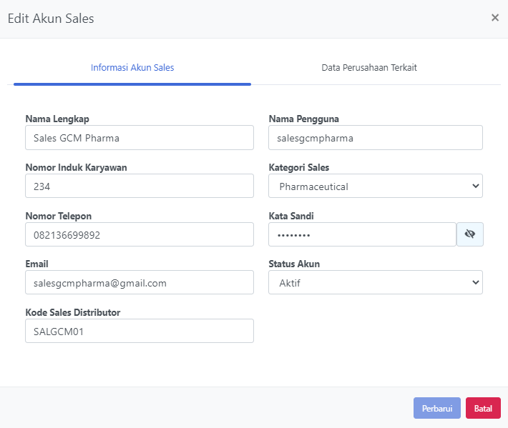

Tampilan *tab* Informasi Akun Sales

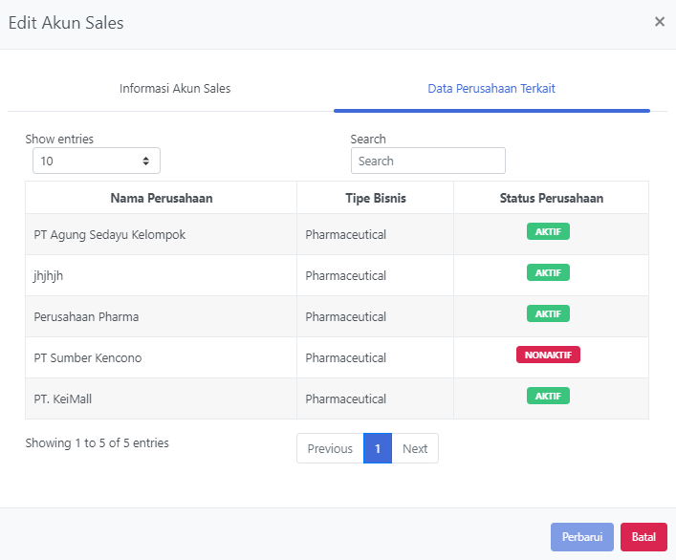

Tampilan *tab* Data Perusahaan Terkait

Pengguna dapat melakukan pengubahan data *sales* sesuai kebutuhan dan menyimpan perubahan yang dilakukan dengan klik tombol Perbarui.

**FAQ HALAMAN MANAJEMEN SALES**

1. Apa yang dapat dilakukan jika status *sales* yang ditambahkan **Belum Aktif**?

Akun *sales* yang ditambahkan akan memiliki status **Belum Aktif**. Aktivasi akun dilakukan secara mandiri oleh *sales* dengan melakukan *login* sesuai akun yang telah ditambahkan (aktivasi dilakukan melalui OTP).

1. Apa yang terjadi jika status *sales* dinonaktifkan oleh ***admin seller***?

Akun *sales* yang dinonaktifkan menjadikan *sales* bersangkutan tidak dapat *login* ke sistem. Perusahaan pembeli yang ditangani oleh *sales* nonaktif perlu dialihkan ke *sales* lain. Pesan yang akan tampil saat ***admin seller* akan menonaktifkan akun *sales*** adalah sebagai berikut:

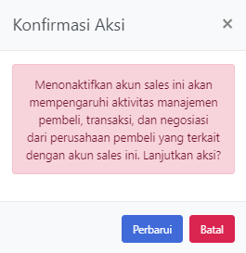

**Solusi** : ***admin seller* wajib mengalihkan** perusahaan pembeli yang ditangani oleh akun *sales* nonaktif ke akun *sales* yang lain.

1. Apa yang dilakukan ketika gagal melakukan penambahan atau perubahan data *sales*?

Kegagalan penambahan atau perubahan data *sales* dapat disebabkan adanya kesamaan kode *sales* distributor yang ditentukan oleh ***admin seller***, *email*, nomor telepon, atau NIK.

Kode *sales* distributor **bersifat unik** antara satu dengan yang lain untuk perusahaan *seller* tersebut.

**Solusi** : Pengguna wajib memastikan tidak ada kesamaan kode *sales* distributor, *email*, nomor telepon, NIK antara akun *sales* satu dengan yang lainnya.

**HALAMAN MANAJEMEN PAYMENT**

Tampilan Halaman Manajemen *Payment*

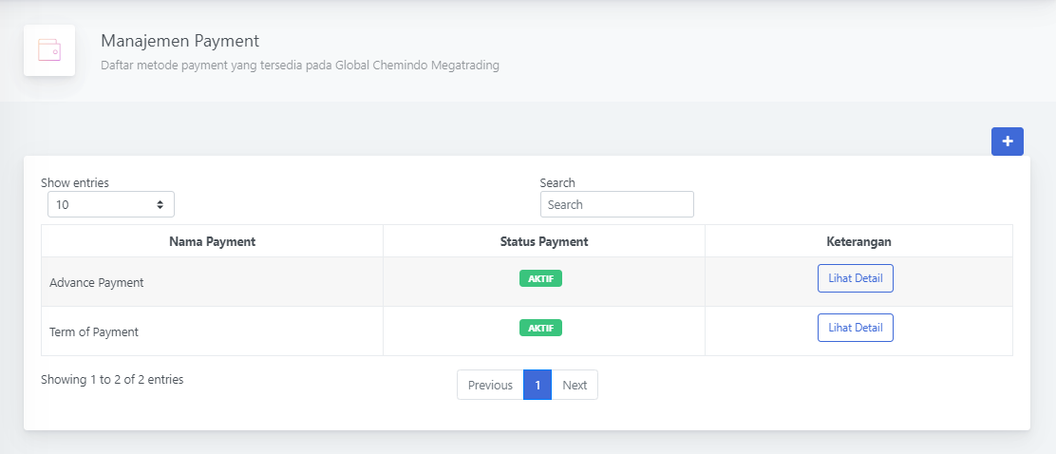

Uraian :

1. Halaman Manajemen *Payment* hanya tersedia untuk akun ***role***sebagai ***admin seller***.
2. Pengguna dapat menambahkan metode *payment* untuk perusahaan *seller* terkait dengan melakukan klik pada tombol dengan *icon* Tambah.

Tampilan yang akan muncul adalah sebagai berikut:

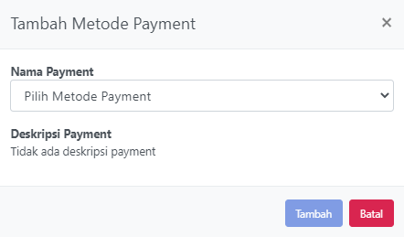

Pengguna wajib memilih metode *payment* yang akan ditambahkan melalui *dropdown menu* yang disediakan. Selanjutnya, pengguna dapat melakukan validasi penambahan metode *payment* dengan melakukan klik pada tombol Tambah.

1. Pengguna juga dapat melakukan pengubahan status metode *payment* untuk perusahaan *seller* terkait dengan cara klik tombol Lihat Detail.

Tampilan yang akan muncul adalah sebagai berikut:

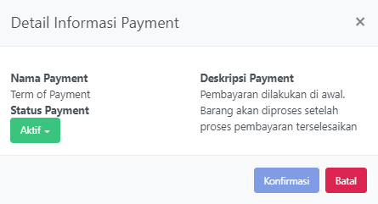

Pengguna dapat mengubah status metode *payment* sesuai dengan kebutuhan dan melakukan validasi perubahan status dengan klik tombol Konfirmasi.

**FAQ HALAMAN MANAJEMEN PAYMENT**

1. Apa yang terjadi jika ***admin seller menonaktifkan*** metode *payment* tertentu?

Seluruh metode *payment* yang dinonaktifkan untuk perusahaan *seller* terkait akan secara otomatis menonaktifkan seluruh metode *payment* terkait pada perusahaan pembeli berlangganan. Pesan yang akan muncul sebelum nonaktif metode *payment* tertentu:

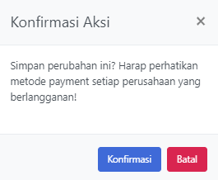

**HALAMAN MANAJEMEN ONGKIR**

Tampilan Halaman Manajemen Ongkir

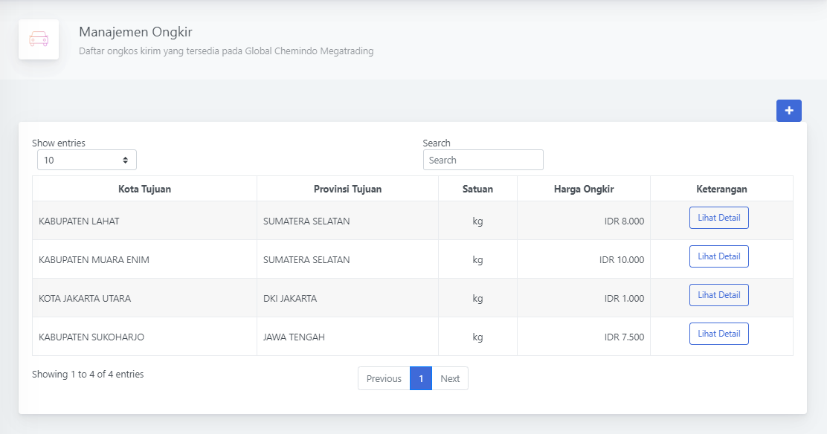

1. Halaman Manajemen Ongkir **hanya tersedia** untuk akun ***role***sebagai ***admin seller***.
2. Pengguna dapat menambahkan atau memperbarui ongkos kirim ke daerah tujuan dari kota asal perusahaan *seller* dengan melakukan klik pada tombol dengan *icon* Tambah.

Tampilan yang akan muncul adalah sebagai berikut:

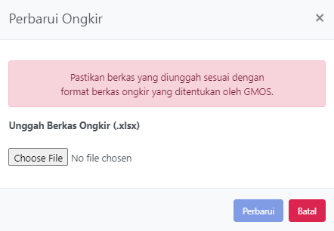

Pengguna wajib mengunggah dokumen ongkos kirim yang telah ditentukan oleh sistem (terlampir). Pada dokumen tersebut, terdapat kolom-kolom data yang dapat diisi oleh perusahaan *seller* seperti pada ilustrasi berikut:

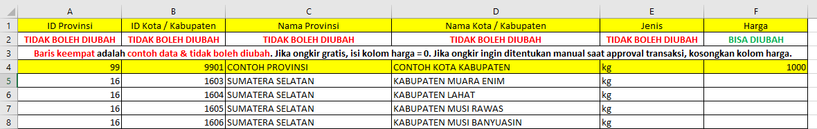

**CONTOH**

Petunjuk untuk pengisian data ongkos kirim dapat diperoleh pada dokumen ongkos kirim.

Selanjutnya, pengguna dapat melakukan validasi penambahan dengan melakukan klik pada tombol Perbarui.

1. Pengguna juga dapat melakukan pengubahan nominal ongkos kirim untuk perusahaan *seller* terkait dengan cara klik tombol Lihat Detail.

Tampilan yang akan muncul adalah sebagai berikut:

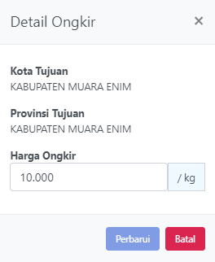

Pengguna dapat mengubah nominal harga ongkirsesuai dengan kebutuhan dan melakukan validasi perubahan ini dengan klik tombol Konfirmasi.

**FAQ HALAMAN MANAJEMEN ONGKIR**

1. Apa yang dapat dilakukan jika ingin ongkos kirim ke daerah tujuan tertentu ditentukan manual oleh ***admin seller*** saat *approval* transaksi?

Pengguna dapat melakukan unggah dokumen ongkos kirim dengan mengosongkan kolom harga pada baris data daerah tujuan yang dikehendaki.

1. Apa yang terjadi jika **mengubah data** pada **kolom selain harga**?

Pengubahan data pada kolom selain harga akan menyebabkan data ongkos kirim tidak terbaca dengan baik oleh sistem. Mekanisme unggah data ongkos kirim dengan *file Excel* bertujuan untuk memudahkan ***admin seller***, maka disarankan untuk **hanya mengubah data pada kolom harga**.

1. Apakah wajib seluruh kota didefinisikan pada *file Excel* dokumen ongkos kirim?

Tidak. ***Admin seller*** tidak wajib mendefinisikan seluruh kota tujuan untuk ongkos kirim. Pengguna diharapkan bijak untuk memilih kota tujuan ongkos kirim agar efektif dan efisien. Namun, data ongkos kirim yang telah ditambahkan sebelumnya **bersifat tidak dapat dihapus**, sehingga diharapkan pengguna dapat hati-hati dalam menentukan ongkos kirim.

1. Apa yang dilakukan jika tetap ingin menghapus data ongkos kirim ke kota tujuan tertentu?

***Admin seller*** dapat menghubungi **superadmin** untuk melakukan penghapusan data ongkos kirim yang dikehendaki.

1. Bagaimana menentukan ongkos kirim **Gratis** untuk kota tujuan tertentu?

***Admin seller*** dapat **menentukan** **nominal ongkos kirim sebesar 0** dan sistem akan secara otomatis menentukan ongkos kirim tersebut adalah **Gratis**.

1. Apa dasar dari nominal ongkos kirim ini berlaku?

Nominal ongkos kirim saat ini berlaku atas satuan barang tertentu

(untuk saat ini hanya tersedia dalam **satuan :** **kg**)

1. Bagaimana proses perhitungan ongkos kirim ini saat transaksi dilakukan?

Ongkos kirim saat ini berlaku atas dasar **satuan : kg**. Contoh: pembeli melakukan transaksi dengan total seluruh *item* sebesar 200 kg dan dikirim ke kota Surabaya (dengan asumsi ongkos kirim Rp7.000 / kg), maka perhitungan total ongkos kirim adalah 200 x Rp7.000 = Rp1.400.000

**HALAMAN EDIT PROFIL**

Tampilan Halaman Edit Profil

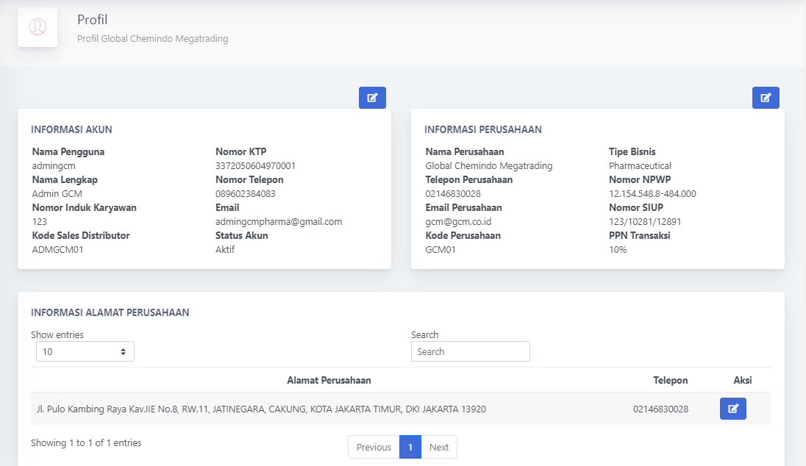

Uraian:

1. Halaman **Edit** **Profil** tersedia untuk akun ***role***sebagai ***admin seller* dan *sales***.
2. 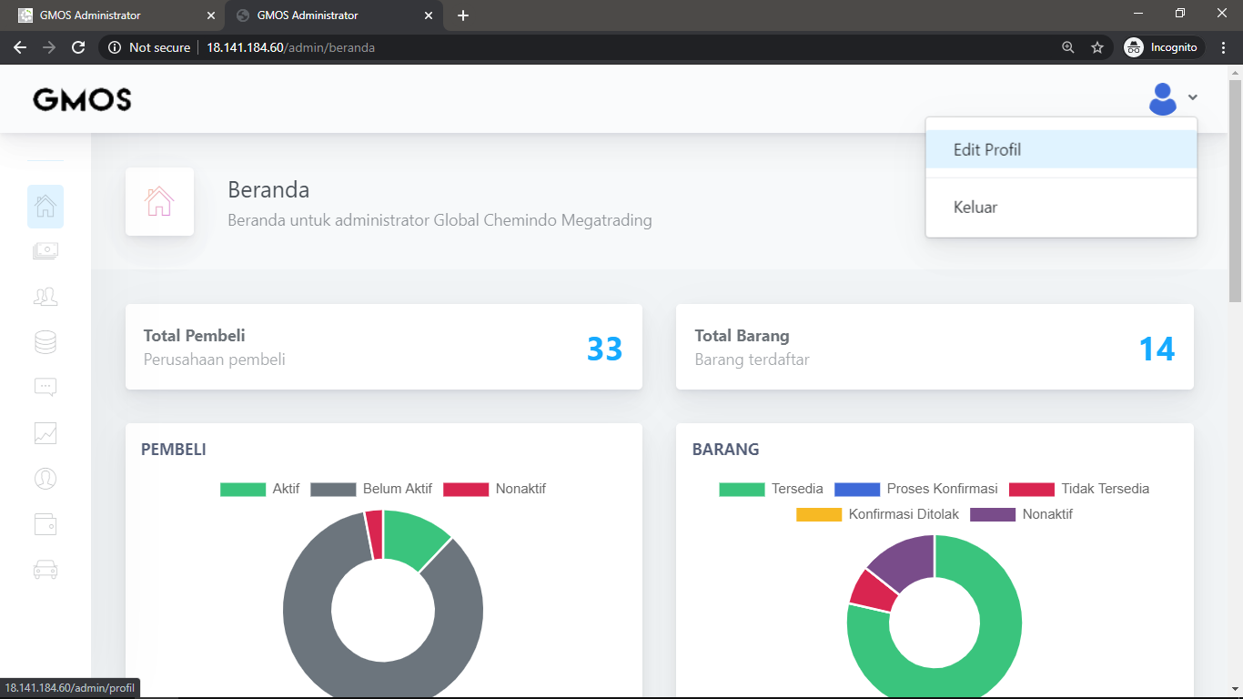Halaman **Edit Profil** dapat diakses dengan klik pada tombol *icon*
3. Selanjutnya, pengguna dapat memilih pilihan **Edit Profil**.
4. **Konten** pada halaman **Edit Profil** terdapat **perbedaan aksi** untuk pengguna dengan ***role admin seller* dan *sales*.** Perbedaan disajikan pada tabel berikut ini:

|  |  |  |
| --- | --- | --- |
|  | ***Admin Seller*** | ***Sales*** |
| Edit Informasi Akun |  |  |
| Edit Informasi Perusahaan |  |  |
| Edit Informasi Alamat Perusahaan |  |  |

Uraian perbedaan untuk tabel di atas adalah sebagai berikut:

1. ***Role admin seller***

Pengguna dengan ***role admin seller*** dapat melakukan aksi sebagai berikut:

1. Edit Informasi Akun

Pengguna dapat melakukan pengubahan data informasi akun dengan melakukan klik pada *icon* Pensil pada bagian blok Informasi Akun.

Tampilan yang akan muncul adalah sebagai berikut:

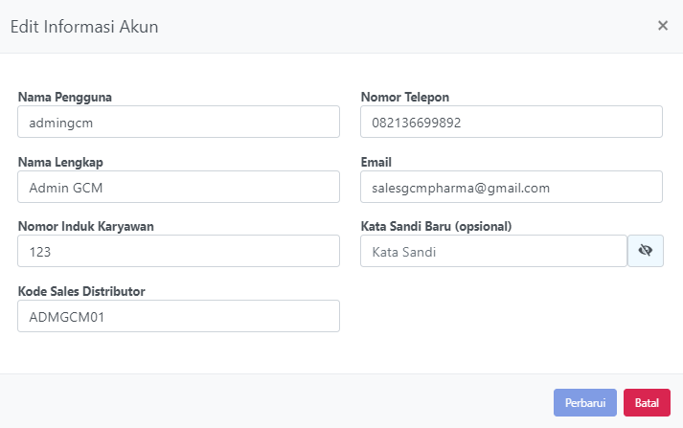

Pengguna dapat melakukan perubahan data informasi akun sesuai kebutuhan dan melakukan konfirmasi perubahan data dengan klik tombol Perbarui.

Untuk perubahan yang dilakukan, sistem akan meminta pengguna untuk memasukkan kata sandi akun yang bersangkutan sebagai validasi perubahan data. Tampilan yang akan muncul adalah sebagai berikut:

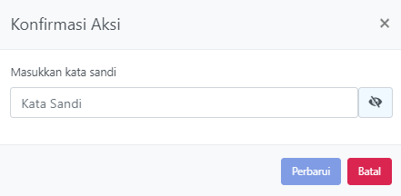

Pengguna wajib memasukkan kata sandi yang benar dan klik tombol Perbarui.

1. Edit Informasi Perusahaan

Pengguna juga dapat melakukan pengubahan data informasi perusahaan dengan melakukan klik pada *icon* Pensil pada bagian blok Informasi Perusahaan.

Tampilan yang akan muncul adalah sebagai berikut:

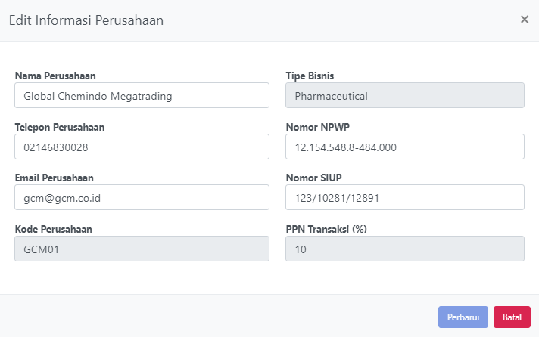

Pengguna dapat melakukan perubahan data informasi perusahaan sesuai kebutuhan. Data yang tidak dapat diubah adalah kode perusahaan yang dimana kode ini ditentukan oleh **superadmin**. Konfirmasi perubahan data informasi perusahaan dengan klik tombol Perbarui.

Untuk perubahan yang dilakukan, sistem juga akan meminta pengguna untuk memasukkan kata sandi akun yang bersangkutan sebagai validasi perubahan data. Tampilan yang akan muncul adalah sebagai berikut:



Pengguna wajib memasukkan kata sandi yang benar dan klik tombol Perbarui.

1. Edit Informasi Alamat Perusahaan

Pengguna juga dapat melakukan pengubahan data informasi alamat perusahaan dengan melakukan klik pada *icon* Pensil pada bagian kolom aksi di bagian Informasi Alamat Perusahaan.

Tampilan yang akan muncul adalah sebagai berikut:

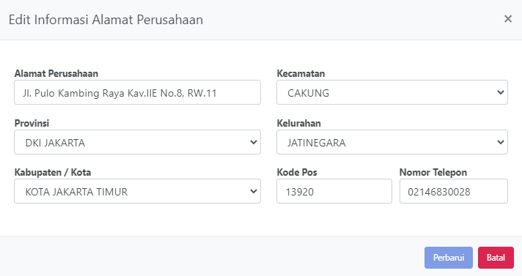

Pengguna dapat melakukan perubahan data informasi alamat perusahaan sesuai kebutuhan. Konfirmasi perubahan data informasi alamat perusahaan dengan klik tombol Perbarui.

Untuk perubahan yang dilakukan, sistem meminta pengguna untuk memasukkan kata sandi akun yang bersangkutan sebagai validasi perubahan data. Tampilan yang akan muncul adalah sebagai berikut:



Pengguna wajib memasukkan kata sandi yang benar dan klik tombol Perbarui.

1. ***Role sales***

Pengguna dengan ***role sales*** dapat melakukan aksi edit Informasi Akun. Pengguna dapat melakukan pengubahan data informasi akun dengan melakukan klik pada *icon* Pensil pada bagian blok Informasi Akun.

Tampilan yang akan muncul adalah sebagai berikut:

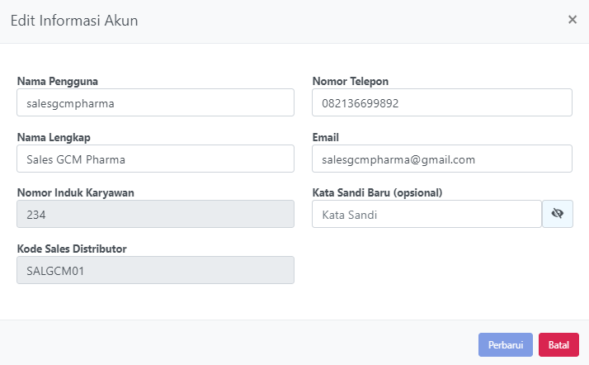

Pengguna dapat melakukan perubahan data informasi akun sesuai kebutuhan. Data yang tidak dapat diubah pada informasi akun ini adalah kolom Nomor Induk Karyawan dan Kode *Sales* Distributor. Pengguna selanjutnya melakukan konfirmasi perubahan data dengan klik tombol Perbarui.

Untuk perubahan yang dilakukan, sistem akan meminta pengguna untuk memasukkan kata sandi akun yang bersangkutan sebagai validasi perubahan data. Tampilan yang akan muncul adalah sebagai berikut:



Pengguna wajib memasukkan kata sandi yang benar dan klik tombol Perbarui.

**FAQ HALAMAN EDIT PROFIL**

1. Apa yang terjadi jika terdapat pengguna mengubah kata sandi melalui halaman edit profil?

Pengguna akan diminta untuk memasukkan kata sandi lama sebagai validasi perubahan kata sandi baru. Selanjutnya, untuk *login* ke sistem, akun wajib menggunakan kata sandi baru.

1. Apa yang terjadi jika pengguna mengubah nomor telepon akun pada halaman edit profil?

Pengguna wajib melakukan validasi nomor telepon melalui OTP. Tampilan berikut akan muncul setelah pengguna memasukkan kata sandi.

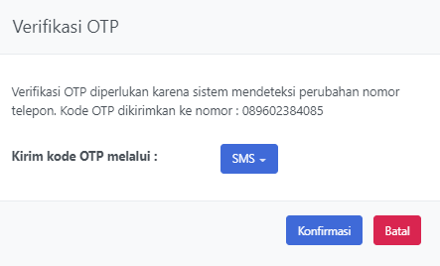

Verifikasi OTP dapat dilakukan melalui SMS / WhatsApp dan pengguna dapat melakukan klik pada tombol Konfirmasi.

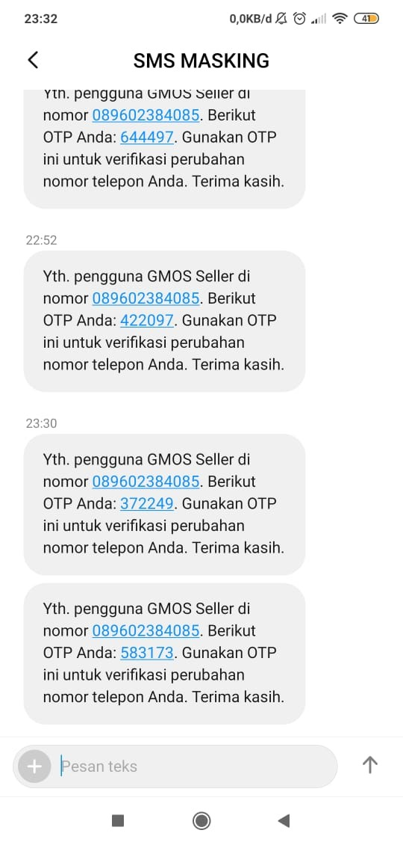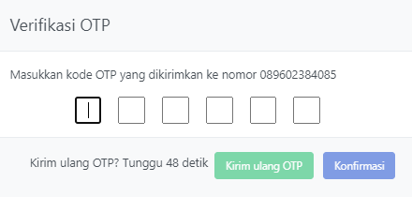

Pengguna wajib memasukkan kode OTP yang dikirimkan ke nomor telepon baru dan melakukan klik pada tombol Konfirmasi.

1. Apa yang dapat dilakukan ketika **tidak dapat mengubah informasi data akun**?

Kegagalan mengubah informasi data akun dapat disebabkan oleh karena nama pengguna / *email* / nomor telepon / NIK / kode *sales* distributor memiliki kesamaan dengan akun lain yang telah terdaftar pada sistem.

**Solusi** : pengguna dapat mengubah nama pengguna / *email* / nomor telepon / NIK / kode *sales* distributor yang unik dan berbeda dengan akun lain.

1. Apa yang dapat dilakukan ketika **tidak dapat mengubah informasi data perusahaan**?

Kegagalan mengubah informasi data akun dapat disebabkan oleh karena *email* / nomor telepon perusahaan memiliki kesamaan dengan akun milik perusahaan lain yang telah terdaftar pada sistem.

**Solusi** : pengguna dapat mengubah *email* / nomor telepon perusahaan yang sesuai.

**MENU KELUAR**

Petunjuk :

1. Menu Keluar digunakan untuk keluar dari akun dan kembali ke halaman awal.
2. 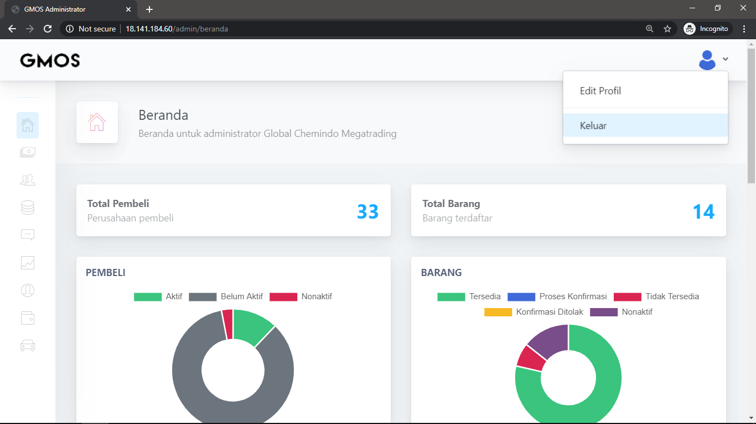Menu ini dapat diakses dengan melakukan klik pada *icon*
3. Selanjutnya, pengguna dapat memilih pilihan keluar.

Tampilan yang akan muncul berikutnya adalah sebagai berikut:

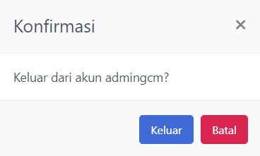

Pengguna dapat melakukan klik pada tombol **Keluar** untuk dapat keluar dari akun.

1. Peramban akan otomatis ke halaman awal : <http://18.141.184.60/admin>